باب الفاعل
س عرف اسم الفاعل واشرح التعريف؟
أولاً : تعريفه
اسم أو ما في تأويله أسند إليه فعل أو ما في تأويله مقدَّم أصلّ المحل والصيغة .
شرح التعريف
المراد بالاسم : الصريح الذي لم يؤخذ من غيره مثل ( تبارك اللهُ )
المؤول هو المأخوذ من ( أن + الفعل المضارع ) مثل قوله تعالي : ( أولم يكفهم أنا أنزلنا ) والتقدير هنا ( أو لم يكفهم إنزالنا ) ولا فرق بين أن يسبقه فعل متصرف أو أن يسبقه فعل جامد . والمؤول بالفعل مثل اسم الفاعل لأنه يعمل عمل الفعل مثل قوله ( تعالى ) : ( مختلف ألوانه ) : ألوانه فاعل لاسم الفاعل مرفوع وعلامة رفعه الضمة الظاهرة ، وقوله مقدَّم يخرج مثل قولك
: زيدٌ قام فزيد هنا ليس بفاعل لتقدمه على الفعل بل يعرب مبتدأ على الراجح . وقوله ( أصلي المحل ) يخرج مثل قولك : ( قائمٌ زيدٌ ) فالمسند وهو ( قائم ) أصله التأخير لأنه ( خبر )
س 1 اذكر أحكام اسم الفاعل مع التمثيل ؟
أحكام الفاعل
1-الرفع وقد يأتي مجروراً في اللفظ ومرفوعاً في المحل مثل :
( ا ) إضافة المصدر لفاعله في قوله ( تعالى ) : ( ولولا دفعُ اللهِ الناسَ ) ( ب ) إضافة اسم المصدر إلى فاعله مثل (من قبلةِ الرجلِ امرأته الوضوء )
( ج ) أن يجر الفاعل لفظاً بمن أو الباء الزائدتين مثل : (أن تقولوا ما جاءنا من بشير ) كلمة ( بشير ) فاعل جاء مرفوع وعلامة رفعه ضمة مقدرة منع من ظهورها اشتغال المحل ( الراء ) بحركة حرف الجر الزائد ( من ) ومثل ( كفى باللهِ شهيداً ) لفظ الجلالة فاعل مرفوع وعلامة رفعه ضمة مقدرة منع من ظهـــــــــورها اشتغال المحـــل ( الهاء ) بحركة حرف الجر الزائد ( الباء )
2- وقوعه بعد المسند ( الفعل أو ما يشبه الفعل في العمل كاسم الفاعل وغيره )

س2 ما الحكم إذا جاء ماظاهره تقدم الفاعل على رافعه مع التمثيل ؟
ج ـ إذا تقدم وجب تقدير فاعل ضمير مستتر ويعرب الفاعل المتقدم مبتدأ مثل ( زيدٌ قام ) أي ( هو ) أو يكون فاعلاً لفعل محذوف كما في الاشتغال مثل قوله ( تعالى ) : ( وإن أحد من المشركين استجارك ......)
أحد فاعل لفعل محذوف وجوبا والتقدير ( وإن استجارك أحد ) لأن أداة الشرط مختصة بالجمل الفعلية ويجوز كونه مبتدأ أو فاعل في ( أبشر يهدوننا ) و ( أأنتم تخلقونه ) والأرجح الفاعلية لأن الغالب في الهمزة الدخول على الأفعال.
* أجاز الكوفيون تقديم الفاعل على رافعه ويعرب عندهم فاعلاًً تمسكاً بنحو قول الزّبّاء : ما للجمال مشيها وئيدا
وهو عند جمهور البصريين ضرورة ، أو ( مشيها ) مبتدأ محذوف الخبر أي ( يظهر وئيداً ) أو يكون ( مشيها ) بدل من ضمير الظرف
3- أنه لا بد منه ( أي لا تستغنى عنه الجملة لتكتمل ) أما ظاهرا أو ضمير مستتر يعود على مذكور مثل ( زيد قام ) أو يعود لما دل عليه الفعل مثل الحديث ( لا يزني الزاني حين يزني وهو مؤمن ولا يشرب الخمر حين يشربها وهو مؤمن ) أي ولا يشرب هو ( أي الشارب ) أو يعود لما دل عليه الكلام أو الحال المشاهدة مثل قوله ( تعالى ) : ( كلا إذا بلغت التراقي ) أي إذا بلغت الروح ونحو قولهم ( إذا كان غداً فأتني ) أي إذا كان هو ـ أي ما نحن عليه الآن من سلامة ـ في غد .
4- جواز حذف فعله
( أ ) إذا وقع في جواب نفي مثل قولك : ( بلى زيدٌ ) ردا على من قال : ما قام أحد والتقدير ( بلى قام زيد )
ومنه قول الشاعر :
تجلدت حتى قيل : لم يعر قلبه من الوجد شئ ، قلت : بل أعظم الوجد
الشاهد قوله : (بل أعظم الوجد) فأعظم فاعل لفعل دل عليه سياق الكلام .
( ب ) إذا وقع في جواب استفهام محقق مثل قولك ( نعم زيدٌ ) جواباً لمن قال :
( هل قام أحدٌ ) ومنه قوله ( تعالى ) :( ولئن سألتهم من خلقهم ليقولن اللهٌ ) أي
( خلقهنَّ اللهُ ) أو جواباً لاستفهام مقدر مثل قراءة الشامي وأبي بكر قوله ( تعالى ) :
( يسبح له فيها بالغدوّ والآصال رجال ٌ )
ومنه قوله : ليبك يزيد ضارعٌ لخصومة
أي يبكيه ضارع وهو قياسي وفاقاً للجرمي وابن جنى ولا يجوز في محو ( يوعظ في المسجد رجلٌ ) لاحتمال المفعولية
أو استلزمه ما قبله مثل قول الشاعر
غــداة أحلت لابن أصرم طعنةٌ حصين عبيطات السدائف والخمرُ
الشاهد : والخمرُ فهو فاعل لفعل محذوف يدل عليه السابق ( أحلت ) أي ( حلت الخمرُ) أو وقع فاعلاً لفعل فسره ما بعده مثل قوله ( تعالى ) : ( وإن أحد من المشركين استجارك ) والحذف هنا واجب .
س3 ما حكم الفعل مع الفاعل المثنى والجمع
5- لا يثنى الفعل لتأنيثه ولا يجمع لجمعه فالفعل ملازم للإفراد مع فاعله سواء كان مفرداً أو مثنى أو مجموعاً مثل " قال رجلان ) و ( قال الظالمون ) ، و ( قال نسوة )
** حكى البصريون عن ( طيئ ) وحكى بعضهم عن ( أزد شنوءة ) : ( ضربوني قومك ) و ( ضربنني نسوتك ) وضرباني أخواك ) بإلحاق الفعل بعلامة التثنية مع الفاعل المثنى وعلامة الجمع مع الفاعل الجمع . ومنه ألفتيا عيناك عند القفا
الشاهد : ألفتيا ) حيث ألحق ألف الاثنين بالفعل ( ألفى ) مع أن الفاعل اسم ظاهر مثنى وهو ( عيناك )

ومنه أيضا قول الشاعر :
يلومونني في اشتراء النخيل أهلــــي فكلهــــم ألـــــــــوم
الشاهد قوله ( يلومونني ) حيث ألحق ( واو الجماعة ) بالفعل ( يلوم ) مع كون الفاعل اسم ظاهر جمع وهو ( أهلي ) .
ومنه أيضاً قول الشاعر :
نتج الربيع محاسناً ألقحنها غرُّ السحائب
الشاهد قوله ( ألقحنها غرُّ السحائب ) حيث ألحق نون النسوة بالفعل ( ألقح ) مع كون الفاعل اسم ظاهر وهو ( السحائب )
والصحيح في ذلك أن ( الألف والواو والنون ) أحرف دلوا بها على التثنية والجمع .
6- إذا كان الفاعل مؤنثاً أنث فعله بتاء التأنيث الساكنة في آخر الفعل الماضي وبالتاء المتحركة في أول الفعل المضارع وهذا التأنيث للفعل على وجهين
الأول : الوجوب وذلك فيما يلي :
- إذا كان الفاعل ضميراً متصلاً مثل ( هند قامت ) بخلاف الضمير المنفصل ويجوز ترك التاء في الشعر إذا كان التأنيث مجازياً مثل : ( ولا أرض أبقل إبقالها )
الشاهد ( أبقل ) حيث حذف التاء من الفعل مع أنه مسند إلى ضمير المؤنث .... والفعل ( أبقل ) مسند إلى ضمير مستتر يعود إلى ( سحابة ) .... وهي مؤنثة .
- إذا كان الفاعل اسم ظاهر حقيقي التأنيث ومتصل بالفعل مثل قوله ( تعالى ) :
( إذ قالت امرأة عمران ) وشذ قولهم ( قال فلانة ) ويقتصر فيه على السماع .
** وإنما جاز قولهم ( نعم المرأة ) و ( بئس المرأة ) لأن المراد الجنس .
الثاني : التأنيث جوازاً وذلك فيما يلي :
- إذا كان الفاعل اسم ظاهر حقيقي التأنيث وفصل بينه وبين الفعل بفاصل غير( إلا)
مثل ( حضر الدرسَ فاطمةُ ) إلا إذا كان الفاصل إلا فالتأنيث خاص بالشعر نص عليه الأخفش وأنشد :
ما برئت من ريبة وذم في حربنا إلا بنات العم
الشاهد ( ما برئت ... إلا بنات العم ) حيث وصل تاء التأنيث بالفعل ( برئ ) لأن فاعله مؤنث حقيقي التأنيث ( بنات العم ) مع أنه مفصول بينه وبين الفعل بـ ( إلا) .
وأجاز ابن مالك التأنيث مع الفصل بـ ( إلا) في النثر وقرئ : ( إن كانت إلا صيحةٌ ) و( فأصبحوا لا تُرى إلا مساكنُهم ) .
2-إذا كان الفاعل اسم ظاهر مجازي التأنيث مثل قوله ( تعالى ) : ( وجُمع الشمس والقمر ) ومنه اسم الجنس مثل شجر واسم الجمع مثل قوم ونسوة والجمع لأنهن في معنى الجماعة والجماعة مؤنث مجازي ولذلك جاز التأنيث في ( كذبت قبلهم قوم نوح )و (قالت الأعراب ) وجاز التذكير في ( أورق الشجر ) و ( كذَّب به قومك ) و( قال نسوة )
** سلامة نظم الواحد في جمعي التصحيح ( المذكر السالم والمؤنث السالم ) أوجبت التذكير في ( قام الزيدون ) والتأنيث في ( قامت الهندات ) خلافاً للكوفيين فيها و الفارسي في المؤنث واحتجوا بقوله ( تعالى ) : ( الذي آمنت به بنو إسرائيل ) وقوله ( إذا جاءك المؤمنات )
وقول الشاعر : فبكى بناتي شجوهنَّ وزوجتي )
الشاهد قوله ( بكى بناتي ) حيث جرد الفعل ( بكى ) من تاء التأنيث مـــع أن الفاعـــــل
( بناتي ) جمع مؤنث سالم ومفرده ( بنت )
** وأجيب بأن البنين ، والبنات ) لم يسلم فيهما لفظ الواحد ، وبأن التذكير في
( جاءك ) للفصل أو لأن الأصل النساء المؤمنات والنساء اسم جمع فحذف الموصوف وخلفته ( صفته ) فعوملت معاملته ، أو لأن ( ال ) مقدرة باللاتي ، وهي اسم جمع .
7- أن الأصل فيه إن يتقدم على المفعول وقد يحدث العكس ويتقدم المفعول إما على الفاعل فقط أو على الفاعل والفعل وذلك إما على سبيل الجواز أو على سبيل الوجوب
أولاً : تقديم الفاعل جوازاً على الأصل مثل قوله ( تعالى ) : ( وورث سليمان داود )
س4 متى يجب أن يبقى الترتيب الطبيعي للجملة بتقديم الفاعل على المفعول به ؟
ثانياً : وجوب تقديم الفاعل على المفعول به .
1- إذا خيف اللبس وذلك إذا كان كل من الفاعل والمفعول به اسماً ظاهراً وخفي الإعراب ولا قرينة تبين الفاعل من المفعول به مثل : ( ضرب موسى عيسى ) خلافاً لابن الحاج والزجاج الذي نقل أنه لا خلاف في أنه يجوز في نحو ( فما زالت تلك دعواهم ) كون ( تلك ) اسم ( زالت ) و( دعواهم ) الخبر أو العكس .
2- إذا كان المفعول به محصوراً بإنما مثل ( إنما ضربت زيداً ) و (إنما ضرب زيدٌ عمراً) أوكان محصوراً بإلا عند الجزولي وجماعة مثل ( ما ضرب محمدٌ إلا عمراً )
** أجاز الكوفيون والكسائي والفراء وابن الأنباري تقديم المفعول به المحصور بإلا على الفاعل مثل : ولما أبى إلا جماحاً فؤادُه
الشاهد تقديم المفعول المحصور بإلا وهو ( جماحاً ) على الفاعل وهو ( فؤادُه ) .
وقول الشاعر فما زاد إلا ضعف ما بي كلامُها
الشاهد تقديم المفعول به ( ضعفَ ) على الفاعل ( كلامُها ) مع أن المفعول به محصور بإلا وهو جائز عند الكسائي .
ثالثاً : تقديم المفعول به على الفاعل جوازاً وذلك إذا أمن اللبس مثل :
( ولقد جاء آل فرعون النذر ) و ( خافَ ربَّه عمرُ )
وقول الشاعر : كما أتي ربَّه موسى على قدر
الشاهد : ( تقدم ( ربَّ ) على ( موسى ) فالمفعول هنا توسط بين الفعل والفاعل .
س5 متى يجب تقديم المفعول به على الفاعل مع التمثيل ؟
رابعاً : تقديم المفعول به على الفاعل وجوباً وذلك فيما يلي :
- أن يتصل بالفاعل ضمير يعود على المفعول به فيقدم المفعول به على الفاعل وجوباً حتى لا يعود الضمير على متأخر في اللفظ والرتبة وهو ( المفعول به ) إذا تأخر وذلك مثل قوله ( تعالى ( : " وإذ ابتلى إبراهيم ربُّه " وقوله ( تعالى ) : " يوم لا ينفع الظالمين معذرتُهم " تقدم المفعول به ( الظالمين ) على الفاعل ( معذرتهم )
وجوباً .

** أكثر النحويين لا يجيز مثل : ( زان نوره الشجرَ ) لا في الشعر ولا في النثر وأجازه " الأخفش وابن جني والطُّوال وابن مالك محتجين بقول الشاعر
جزى ربُّه عني عدي بن حاتم **
الشاهد قوله ( جزى ربَّه) حيث أخر المفعول ( عدي ) عن الفاعل ( ربُّه ) مع اتصال الفاعل بضمير يعود على المفعول ( عدي ) فعاد الضمير على متأخر لفظاً ورتبة . والصحيح جواز ذلك في الشعر فقط للضرورة والشعر يباح فيه ما لا يباح في غيره .
- إذا كان الفاعل محصوراً بإنما نحو ( إنما يخشى اللهَ من عباده العلماءُ ) وكذلك إذا كان الفاعل محصوراً بإلا خلافاً للكسائي واحتج الكسائي بقول الشاعر:
ما عاب إلا لئيم فعل ذي كرم ولا جفا قطّ إلا جُبَّاً بطلاً
الشاهد في هذا البيت شاهدان لغرض واحد ..... وهو تقدم الفاعل المحصور بـ ( إلا )
.. وهو ( لئيم ........ جباً ) فاعلا على المفعول به ( فِعلَ ..... بطلاً ) وهذا جائز عند الكسائي . أي تقديم المحصور ب ( إلا ) إذا كان فاعلاً .
ومنه أيضاً قول الشاعر :
فلم يدر إلا الله ُ ما هيجت لنا
الشاهد : تقديم الفاعل المحصور بـ ( إلا ) وهو جائز عند الكسائي
ومنه أيضاً قول الشاعر وهل يعذب إلا اللهُ بالنار
الشاهد تقديم الفاعل المحصور بإلا وهو ( لفظ الجلالة ) على ما هو بمنزلة المفعول به الجار والمجرور ( بالنار ) وهذا جائز عند الكسائي والبصريون يمنعون ذلك .
خامساً : تقديم المفعول به على الفعل والفاعل جوازاً
مثل قوله ( تعالى ): " فريقاً كذبتم وفريقاً تقتلون " أي ( كذبتم فريقاً و تقتلون فريقاً )
س6 متى يجب تقديم المفعول به على الفعل والفاعل مع التمثيل ؟
سادساً : تقديم المفعول به على الفعل والفاعل وجوباً
وذلك فيما يلي :
- إذا كان المفعول به مما له الصدارة في الجملة مثل الاستفهام ونحوه مثل قوله ( تعالى ) : " فأيّ آيات الله تنكرون ) وقوله ( تعالى ) " أيَّما تدعوا "
- أن يقع العامل ( الفعل أو ما يعمل عمله ) بعد الفاء وليس له منصوب غيره مقدم عليها مثل قوله ( تعالى ) : " وربَّك فكبِّر " وقوله ( تعالى ) : " فأما اليتيم فلا تقهر ) بخلاف ( أما اليوم فاضرب زيداً )
ملاحظة :
إذا كان كل من الفاعل والمفعول به ضميراً ولا حصر في أحدهما وجب تقديم الفاعل مثل ( ضربته ) وإذا أحدهما فقط ضميراً فإذا كان مفعولاً وجب اتصاله بالفعل وتأخير الفاعل مثل ( أكرمني زيدٌ ) وإن كان فاعلاً وجب اتصاله بالفعل وتأخير المفعول به مثل ( أكرمت زيداً ) أو تقديمه مثل ( زيداً أكرمت )
** يضاف إلى حالات وجوب تقديم المفعول به على الفعل والفاعل ما إذا كان المفعول به ضمير منفصلا ولو تأخر لوجب اتصاله مثل " إياك نعبد وإياك نستعين "

باب نائب الفاعل
تعريفه :
هو اسم مرفوع حذف فاعله وأقيم مقامه فأخذ أحكامه .
س 1 اذكر أغراض حذف الفاعل وإنابة غيره مكانه ؟ مع التمثيل ؟
أغراض حذف الفاعل :
( أ ) منها ما هو لفظي مثل
- تصحيح النظم مثل قول الشاعر :
عَلِّفتُها عرضاً ، وعُلِّقت رجلاً غيري ، وعُلِّق أخرى ذلك الرجل
الشاهد بناء الفعل للمجهول وحذف الفاعل لاستقامة النظم والأفعال المبنية للمجهول في البيت هي ( عَلِّفتُها ، عُلِّقت ، عُلِّق ) .
- الإيجاز مثل قوله ( تعالى ) : ( وإن عاقبتم فعاقبوا بمثل ما عوقبتم به )
- المحافظة على السجع مثل قولهم : ( من طابت سريرته حُمدت سيرته ) أي ( حمد الناس سيرته ) .
( ب ) ومنها ما هو معنوي مثل :
1- الجهل به مثل سُرقَ المتاعُ ) 2- الخوف منه مثل ( قُتِل زيدٌ )
إذا كنت تعرف القاتل ولم تذكره خوفاً منه .
- الخوف عليه مثل ( أُكِلَ الطعامُ ) إذا كنت تعرف آكله ولكن تخشى عليه .
- ألا يتعلق بذكره غرض مثل : " فإن أُحصرتم " ، " وإذا حُيِّيتم " ، " إذا قيل لكم تفسحوا ) .
س2 اذكر أحكام نائب الفاعل ؟
أحام نائب الفاعل :
نائب الفاعل يأخذ أحكام الفاعل من الرفع ، والعمد ية ( أي يستغنى عنه كالفاعل ) ، و ووجوب التأخير عن فعله ، واستحقاقه الاتصال بالفعل ، وتأنيث الفعل له إن كان مؤنثاً .
س3 ينوب عن الفاعل بعد حذفه أربعة أمور ، اذكرها مع التمثيل ؟
بيان ما ينوب عن الفاعل :
ينوب عن الفاعل واحد من أربعة :
- المفعول به مثل قوله ( تعالى ) : " وغيض الماءُ وقُضِيَ الأمرُ " .
والأصل ( غاض اللهُ الماءَ ) و ( قضى اللهُ الأمرَ ) .
2- المجرور نحو قوله ( تعالى ) : " ولما سُقِطَ في أيديهم ) وقولك : ( سير بزيدٍ )
*قال ابن دستوريه والسهيلي وتلميذه الرندي : النائب ضمير المصدر المفهوم من الفعل المستتر فيه ، والتقدير : ولما سقط هو : أي السقوط ، وسير هو : أي السير . لا المجرور ؛ لأنه لا يتبع على المحل أي محله إذا ناب عن الفاعل فلا يقال : ( مُرَّ بمحمدٍ الكريمُ ) ولا يقدم المجرور على أنه نائب فاعل مثل ( كان عنه مسئولاً ) وإذا تقدم لم يكن مبتدأ وكل شئ ينوب عن الفاعل إذا تقدم فإنه يكون مبتدأ والفعل لا يؤنث للجار والمجرور إذا ناب عن الفاعل فلا يقال : مُرَّت بهند )
3- المصدر المختص مثل : ( فإذا نفخ في الصور نفخة واحدة ) : ( نفخة ) نائب فاعل وهو مصدر متصرف لكونه جاء مرفوعاً ومختصاً لكونه جاء موصوفاً بـ ( واحدة ) ويمتنع ( سير سيرٌ ) لعدم الفائدة ،
وأما قوله : وقالت متى يُبخَل عليك ويُعتَلل
الشاهد (ويُعتَلل) نائب الفاعل هنا ـ عند من يقول بذلك ـ ضمير مستتر جوازاً تقديره ( هو ) يعود على مصدر الفعل أي ( يعتلل اعتلال ) فمرجع الضمير مصدر مبهم ولكن الجمهور يرفض هذا ويقول : مرجع الضمير مصدر مختص ... أي الاعتلال المعهود.فالمعنى : ( ويعتلل الاعتلال المعهود أو اعتلالٌ ، ثم خصصه بعليك أخرى محذوفة للدليل ، كما تحذف الصفات المخصصة وبذلك يوجه قوله " وحيل بينهم ) أي ( وحيل هو أي الحول المعهود . وكذلك قول الشاعر :
فيالك من ذي حاجة حيل دونها
الشاهد ( حيل دونها ) نائب الفاعل ضمير مستتر جوازاً تقديره محلى بـ ( ال ) التي للعهد أي الحول المعروف والمعهود وهذا أفضل بخلاف من يقول مرجع الضمير مصدر مبهم أي ( حيل حول ) .
4- الرابع : ظرف متصرف مختص مثل : ( صيم رمضان ) و ( جُلِس أمام الأمير ) فرمضان وأمام كل منهما ظرف مختص الأول زمان والثاني مكان ، خرج كل منهما عن النصب على الظرفية ، واختص الأول ( رمضان ) بالعلمية ، والثاني ( أمام ) بالإضافة . ويمتنع نيابة ( عندك و معك وثّمَّ ) لامتناع رفعهنَّ فلا يقال : ( جُلِس مكانٌ ) ولا ( صيم زمان ) لعدم الفائدة فإذا قيد بوصف مثلاً جاز نيابتها عن الفاعل مثل : جلِس مكان حسن ، وصيم زمان طويلٌ ) لحصول الفائدة .
س 4هل يجوز نيابة غير المفعول به عن الفاعل مع وجود المفعول به ؟
ج لا ينوب غير المفعول به في وجوده
** أجاز الكوفيون نيابة غير المفعول به عن الفاعل مع وجود المفعول به لقراءة أبي جعفر : " لِيُجْزَى قوماً بما كانوا يكسبون " حيث أنيب المجرور عن الفاعل مع وجود المفعول به ( قوماً )
** اشترط الأخفش لنيابة غير المفعول به عن الفاعل في وجود المفعول به أن يتقدم النائب على المفعول به كقوله : مادام مُعنياً بذكرٍ قلبَه
الشاهد : مُعنياً بذكرٍ قلبَه حيث ناب الجار والمجرور عن الفاعل مع وجود المفعول به ( قلبَه ) لأن النائب تقدم على المفعول به

ومنه قوله :
لم يُعن بالعلياء إلا سيداً
الشاهد : إنابة الجار والمجرور( بالعلياء ) عن الفاعل ، مع وجود المفعول به في الكلام ( سيداً ) لتأخر المفعول به عن الجار والمجرور .
س ما حكم غير النائب عن الفاعل ؟
ج غير النائب عن الفاعل مما معناه متعلق بالرفع يجب نصبه لفظاً إن كان غير جار ومجرور مثل : ( ضُرِبَ زيدٌ يومَ الخميس أمامَك ضرباً شديداً ) وينصب محلاً إن كان جاراً ومجروراً مثل قوله ( تعالى ) : " فإذا نُفِخَ في الصور نفخةٌ واحدةٌ "وعلة ذلك إن الفاعل لا يكون إلا واحداً فكذلك ما ناب مكانه .

س5 إذا كان الفعل متعدياً لأكثر من مفعول فأيها ينوب عن الفاعل ؟
ج إذا تعدى الفعل لأكثر من مفعول فنيابة المفعول به الأول جائزة باتفاق ، ونيابة الثالث ممتنعة باتفاق أيضاً ، نقله الخضراوي ومثل : ( ظُنَّ بن الناظم ، والصواب أن بعضهم أجاز نيابة المفعول الثالث ما لم يحد لبس مثل ( أعلمت زيدً كبشك سميناً) أما نيابة المفعول الثاني في باب ( كسا ) أي الأفعال التي تنصب مفعولين ليس أصلهما المبتدأ والخبر فإن أدى إلى لبس فهو ممتنع مثل : ( أعطيتُ زيداً عمرا )أم إذا لم يحدث لبس بسبب إنابة المفعول الثاني جاز ذلك مثل ( أعطيت زيداً درهماً ) تقول أُعطيَ ، وقيل يمتنع .
* وفي باب ( ظن ) قال قوم يمتنع مطلقاً إنابة المفعول الثاني للإلباس في النكرتين والمعرفتين ويعود الضمير على المؤخر من المفعولين إن كان الثاني نكرة والأول معرفة لأن الغالب في الثاني أن يكون مشتقاً وهو حين ينوب عن الفاعل شبيه بالفاعل لأنه مسند إليه فرتبته التقديم غختار هذا الرأي الجزولي و الخضراوي ، وقيل يجوز نيابة المفعول الثاني في باب ( ظن ) عن الفاعل ما لم يحدث لبس مثل ) ظُنَّ قائمًٌ محمداً ) ويمتنع إذا حدث لبس مثل : ( ظُنَّ عمرو محمداً ) إذا كان عمرو مفعولاً ثانياً زكذلك يجوز نيابته مالم يكن جملة لأن الفاعل ونائبه لا يكونان جملة على الأصح واختاره ابن طلحة وابن عصفور وابن مالك . وقيل يشترط في إنابة المفعول الثاني في باب ( ظن ) ألا يكون نكرة والأول معرفة فإن كان الثاني نكرة والأول معرفة امتنع نيابة الثاني عن الفاعل مثل : ( ظُنَّ قائمٌ زيداً ) أما في باب ( أعلم ) فأجاز قوم إنابة المفعول الثاني ما لم يؤدي ذلك إلى لبس ومنعه قوم آخرون لإن المفعول الأول مفعول صحيح أما الثاني والثالث فأصلهما مبتدأ وخبر ولأن السماع جاء بإنابة المفعول الأول ومنه قوله : ونُبِّئتُ عبد الله بالجوِّ أصبحت
الشاهد قوله (نُبِّئتُ ) حيث أناب المفعول الأول ( التاء ) ولم ينب الثاني أو الثالث .
* كيفية بناء الفعل للمجهول
1- يضم أوله ويكسر ما قبل آخره إذا كان ماضيا مثل : ضُرِب عليُّ ) ويضم أوله وثانية إذا كان مبدوء بتاء زائدة مثل ( تضارب و تعلَّم )ويضم أوله وثالثه إذا كان غير ثلاثي ومبدوء بهمزة وصل ( خماسي أو سداسي ) مثل : ( انطلق ــ استخرج ) وكذلك يضم أوله ويفتح ما قبل آخره إذا كان مضارعاً .
* إذا كان الفعل ماضياً ثلاثياً معتل العين مثل : ( قال وباع ) أو على وزن ( افتعل ) ومعتل العين أو على وزن ( انفعل ) معتل العين مثل ( اختار وانقاد ) فيجوز في الحرف الذي يسبق العين المعتلة كسر ما قبلها بإخلاص ( إخلاص الكسر ) أو إشمام الضم فتقلب الألف ياء فيهما فنقول ( قيل ، وبيع ، واختر ، وانقيد ) ويجوز إخلاص الضم فيما قبل العين فتقلب الألف واواً ومنه قول الشاعر
ليت ، وهل ينفع شيئاً ليت ؟ ليت شباباً بوع فاشتريتُ
الشاهد قوله ( بوع ) فإنه فعل ثلاثي معتل العين فلما بناه الشاعر للمجهول أخلص ضم فائه وإخلاص ضم الفاء لغة جماعة من العرب .
وإشباع الضم لغة قليلة عند العرب وأرجعها بعضهم لفقعس ودبير .
فإن أدى إشباع الضم إلا اللبس أو إشباع الكسر كما في ( قُلْتُ ، وبِعْتُ ) امتنع الوجه الملبس وجاز غيره حتى لا يلتبس الفعل المبني للمعلوم بالفعل المبني للمجهول عند الاتصال بتاء الفاعل بخلاف سيبويه الذي أجاز الأوجه الثلاثة دون النظر إلى اللبس لحصوله في ( مُختار ومُنقاد ) .
حكم الفعل المضاعف الثلاثي عند البناء للمجهول .
أوجب الجمهور ضم فاء الفعل الثلاثي المضعف مثل ( شُدَّ ، ومُدَّ ) والحق ما قاله بعض الكوفيين من أن كسرفاء الثلاثي المضعف جائز وهي لغة بني ضبَّة وبعض بني تميم وقرأ علقمة " هذه بضاعتنا ردَّت إلينا " و " ولو رِدُّوا " بالكسر وجوَّز ابن مالك الإشمام أيضاً .

الاشتغال
تعريفــــــه :
في اللغة : العمل ، ويقال : اشتغل بكذا عن كذا : أي تلهى عنه .
في الاصطلاح : أن يتقدم اسم ويتأخر عنه فعل عامل في ضميره أو عامل في اسم عامل في ضميره بحيث لو فرغ الفعل من المعمول وسلط على الاسم السابق لنصبه

أو هو : أن يشتغل فعل متأخر بنصبه لمحل ضمير اسم متقدم عن نصبه للفظ ذلك مثل ( زيداً ضربته ) أو لمحله مثل ( هذا ضربته )
س1 ما أركان الاشتغال ؟
ج ــ أركان الاشتغال هي :
1- المشغول عنه 2 ــ المشغول 3 ــ المشغول به

س 2 ما أوجه الإعراب الجائزة في الاسم المشغول عنه مع التمثيل ؟
ج ــ أوجه الإعراب الجائزة في المشغول عنه ( الاسم المتقدم )
( ا ) يجوز فيه الرفع على أنه مبتدأ والجملة بعده خبر عنه وهو الأصل لأن هذا الوجه من الإعراب لا يحتاج إلى تقدير مثل قوله ( تعالى ): " جناتُ عدنٍ يدخلونها "
( ب ) ويجوز فيه النصب على أنه مفعول به لفعل محذوف وجوبا يفسره الفعل المذكور بعده والجملة بعده حينئذ تفسيرية لا محل لها من الإعراب .
وللمشغول عنه حالات لا تخرج عن الرفع والنصب وهي :

أولاً : وجوب نصب المشغول عنه
يجب نصب المشغول عنه إذا وقع بعد أداة لا تدخل إلا على الأفعال مثل :
1ـ أدوات التحضيض ( طلب الشئ بقوة وشدة )
2ـ أدوات الاستفهام غير الهمزة مثل : ( هل زيداً رأيته ؟ و ( متى عمراً لقيته )
3ـ أدوات الشرط مثل : حيثما زيداً لقيته فأكرمه ) وأدوات الشرط غير همزة الاستفهام لا يقع بعدهما الاشتغال إلا في الشعر أما في الكلام فلا يليهما إلا الفعل الصريح إلا إذا كانت أداة الشرط ( إذا ) سواء كان الفعل بعدها ماضياً أم مضارعاً أو كانت أداة الشرط ( إن ) والفعل بعدها ماضياً فيق الاشتغال في الكلام مثل : ( إن زيداً لقيته أو تلقاه فأكرمه ) .
ثانياً : ترجيح النصب في المشغول عنه
يترجح نصب المشغول عنه في ست مسائل وهي :
1ـ أن يكون الفعل الذي يلي المشغول عنه دالاً على الطلب ، وهو الأمر ، والدعاء ، ولو بصيغة الخبر ـ نحو : زيداً اضربْه ، واللهمَّ عبدَك احمْه ، و زيداً غفر الله له ) .
** وجب الرفع في ( زيدٌ أحسِن به ) لأن الضمير ( الهاء ) في به في محل رفع لأنه فاعل والباء حرف جر زائد .
* أما قوله ( تعالى ) : " الزانية والزاني فاجلدوا " فالتقدير عند سيبويه ( مما يتلى عليكم حكم الزانية والزاني ) فالزانية مبتدأ على حذف مضاف والخبر محذوف وجملة ( فاجلدوا ) جملة استئنافية ، وذلك لأن الفاء لا تدخل عنده في الخبر في مثل هذه الآية بل تدخل في مثل قولنا : الذي يأتيني فله درهم ولذا قال سيبويه في قوله :
وقائلة خولان فانكح فتاتهم و أكرومة الحيين خلو كما هيا
خولان اسم قبيلة باليمن ـــــــــ ( أكرومة الحيين ) أي كريمة الحيين ( حي أبيها وحي أمها ) ــــــ ( خلو ) : لم تتزوج .
قال سيبويه : خولان خبر لمبتدأ محذوف والتقدير ( هذه خولان )
** قال المبرد في الآية السابقة والبيت الفاء لمعنى الشرط ولا يعمل الجواب في الشرط فكذلك ما أشبههما ، وما لا يعمل لا يفسر فالرفع عندهما واجب .
** قال ابن السيد وابن بابشاد يختار الرفع في العموم كالآية لأن الاسم المتقدم فيها يشبه الشرط لكونه بمعناه ويختار النصب في الخصوص مثل : ( زيداً اضربه ) .
2- أن يكون الفعل الذي يلي المشغول عنه مقروناً باللام أو ( لا ) الطلبيتين مثل : ( عمراً ليضربْه بكرٌ ) ، ( خالداً لا تهنه )
3- أن يقع المشغول عنه بعد أداة الغالب فيها الدخول على الأفعال مثل همزة الاستفهام نحو : " قالوا أبشراً منا واحداً نتبعه " فإذا فصل بين الهمزة والمشغول عنه بفاصل فالمختار الرفع في المشغول عنه مثل : ( أأنت زيدٌ تضربه ؟) إلا في قولك ( أكلَّ يومٍ زيداً تضربه ؟ وذلك لأن الفصل بالظرف كلا فصل .
* قال ابن الطراوة : إن كان الاستفهام عن الاسم فالمختار الرفع مثل ( أزيدٌ ضربته أم عمرو ؟ وحكم بشذوذ النصب في قول الشاعر:
أثعلبة الفوارس أم رياحا عدلت بهم طُهَيَّةَ والخِشابا؟
قال ابن الطراوة النصب في ( ثعلبة ) شاذ لأن الاستفهام عن الاسم فالمختار الرفع عنده إلا أن النصب راجح ومختار عند الجمهور ، وتقدير الناصب أأهنت أو أظلمت ولا فرق عندهم بين الاستفهام بالهمزة عن الاسم أو الفعل .

* قال الأخفش : أخوات الهمزة مثل الهمزة مثل أيهم زيداً ضربه ؟ ومن أمةَ الله ضربها ؟ فنصب زيد وأمة في المثالين راجح عند الأخفش وواجب عند الجمهور .
ومنها النفي ب ـ ( ما ) أو ( لا ) أو ( إن ) مثل ( ما زيداً رأيته ) وقيل إن ظاهر مذهب سيبويه اختيار الرفع وقال ابن الباذش وابن خروف يستوي الرفع والنصب .
ومنها ( حيث ) نحو ( حيث زيداً تلقاه أكرمه ) .
4- أن يقع الاسم المشغول عنه بعد حرف عطف غير مفصول بـ ( أما ) مسبوق بفعل غير مبني على اسم مثل ( قام زيدٌ وعمراً أكرمته ) وقوله ( تعالى ) " والأنعام خلقها لكم " بعد قوله ( تعالى ) " خلق الإنسان من نطفة " بخلاف قولك : ( ضربت زيداً وأمَّا عمرو فأهنته ) فالمختار هنا الرفع للفصل بين المشغول عنه ( عمرو ) و ( الواو ) بـ ( أمَّا ) لأنها تجعل ما بعدها مستأنفاً ومقطوعاً عما قبلها .
* ( حتى ) و ( بل ) و ( لكن ) كحرف العطف ( الواو ) مثل : ( ضريتُ القومَ حتى زيداً ضربته ) و( ما رأيت زيداً لكن عمراً رأيت أباه ) ، و ( ما أكرمت زيداً بل عمراً أكرمته ) .
5- أن يتوهم في الرفع أن الفعل صفة مثل قوله ( تعالى ) : " إنا كلَّ شئ خلقناه " ولا يتوهم ذلك مع النصب لأن الصفة لا تعمل في الموصوف وما لا يعمل لا يفسر عاملاً ولذلك يجب الرفع إن كان الفعل صفة مثل قوله ( تعالى ) : " وكلُّ شيء فعلوه في الزبر " أو صلة مثل : ( زيدٌ الذي ضربته ) أو مضافاً إليه مثل ( زيدٌ يوم تراه تفرح ) فالفعل هنا في موضع جر بإضافة الظرف إليه أو وقع الاسم بعد ما يختص بالابتداء مثل ( إذا ) الفجائية مثل : ( خرجت من البيت فإذا زيدٌ يضربه عمرو ) أو قبل ما لا يرد ما قبله معمولاً لما بعده مثل ( زيدٌ ما أحسنه ـ أو إن رأيته فأكرمه أو هل رأيته أو هلا رأيته )
* في هذه الأمثلة وقع بعد المشغول عنه ما لا يعمل ما بعده فيما قبله وهو ( ما ) التعجبية ، و ( إن ) الشرطية ، و ( هل ) الاستفهامية ، و ( هلا ) التحضيضية فلذلك وجب رفعه .
6- أن يكون الاسم جواباً لاستفهام منصوب مثل : ( زيداً ضربت ) جواباً لمن قال : ( أيُّم ضربت ؟ ) أو ( مَن ضربت ؟ ) . وذلك لكي يطابق الجواب السؤال .
ثالثاً : استواء الرفع والنصب
يستوي رفع المشغول عنه ونصبه إذا بني الاسم على اسم غير ما التعجبية وتضمنت الجملة الثانية ضميره أو كانت معطوفة بالفاء لحصول المشاكلة بين المعطوف والمعطوف عليه رفعت أو نصبت . أو بمعنى آخر إذا كان المشغول عنه مسبوقاً بحرف عطف وحرف العطف مسبوق بجملة فعلية واقعة خبراً من مبتدأ ) مثل : زيدٌ قام وعمرو أكرمته لأجله . بخلاف قولك : ما أحسن زيداً وعمرو أكرمته عنده ، فلا أثر للعطف .
فإذا لم في الجملة الثانية ضمير للأول ولم يعطف بالفاء مثل : ( زيدٌ قام وعمرو أكرمته ) فالأخفش والسيرافي يمنعان النصب وهو المختار لعدم جواز العطف على الجملة الصغرى ( قام (هو ) ) لعدم وجود الرابط في الجملة المعطوفة ، والفارسي وجماعة يجيزونه تساهلاً منهم في اشتراط الضمير الرابط في الجملة المعطوفة ، وقال هشام : الواو كالفاء يجوز معها رفع المشغول عنه ونصبه .

ملاحظات :
- المشغول يكون فعلاً كما سبق ويكون أيضاً اسماً بشروط ثلاثة :
* الشرط الأول : أن يكون وصفاً ( اسم فاعل ، اسم مفعول ، صفة مشبهة )
* الشرط الثاني : أن يكون عاملاً
* الشرط الثالث : أن يكون صالحاً للعمل فيما قبله مثل : زيد أنا ضاربه الآن أو غداً بخلاف قولك : زيد عليكه ، وزيد ضرباً إياه لأنهما غير صفة فزيد في المثالين واجب الرفع لأن العامل في المثال الأول اسم فعل أمر وفي المثال الثاني العامل مصدر وهما لا يعملان فيما قبلهما فلا يفسران عاملاً فيه . ويجوز نصب ( زيد ) في المثال الأول عن من أجاز تقديم معمول اسم الفعل عليه وهو ( الكسائي ) ونصبه في المثال الثاني عند من أجاز تقديم معمول المصدر الذي لا ينحل بحرف مصدري وهو ( المبرد والسيرافي ) .
ولا يجوز ( زيد أنا ضاربه أمس ) لأن الوصف هنا ( ضارب ) غير عامل على الراجح لأنه بمعنى الماضي وكذلك لا يجوز ( زيد أنا الضاربه ) ، و ( وجه الأب زيد حسنه ) لأن الصلة والصفة المشبهة لا يعملان فيما قبلهما .
2- لابد في صحة الاشتغال من علاقة بين العامل والاسم السابق وكما تحصل العلاقة بضميره المتصل بالعامل مثل ( زيداً ضربته ) كذلك تحصل المنفصل من العامل ( الفعل أو نحوه ) بحرف الجر مثل : ( زيداً مررت به ) أو باسم مضاف نحو : ( زيداً ضربت أخاه ) أو باسم أجنبي مشتمل على ضمير الاسم بشرط أن يكون التابع نعتاً ( صفة ) له مثل : ( زيد ضربت رجلاً يحبه ) أو معطوفاً بالواو مثل : ( زيد ضربت عمراً وأخاه ) أو عطف بيان مثل : ( زيداً ضربت عمراً أخاه ).
3- يجب أن يكون العامل المقدر في مثل ( زيداً ضربته ) من معنى العامل المذكور ولفظه فيكون التقدير ( ضربت زيداً ضربته ) وفي بقية الصور من معناه دون لفظه فيقدر ( جاوزت زيداً مررت به ) وأهنت زيداً ضربت أخاه ) .
4- إذا رفع فعل ضمير اسم سابق مثل : زيد قام أو غُضِبَ عليه ) أو ملابساً لضميره مثل : ( أزيد قام أبوه ؟ ) فقد يكون ذلك الاسم واجب الرفع على أنه مبتدأ مثل ( خرجت فإذا زيدٌ قائمٌ ) وليتما عمرو قعد إذا قدرنا ( ما ) كافة لليت عن العمل أو مرفوع بالفاعلية نحو : " وإن أحد من المشركين استجارك ) وهلا زيدٌ قام عند المبرد ومتابعيه لأنهم يجيزون رفع الاسم على الفاعلية بفعل مقدر يفسره المذكور ، وغيرهم يوجب الرفع على أنه مبتدأ لعدم تقدم طالب الفعل ( أي مثل النفي والاستفهام ) وقد ترجح الفاعلية على الابتداء في مثل ( زيد ليقم ) لأن زيد لو رفع على أنه مبتدأ للزم بذلك الإخبار بالجملة الطلبية عن المبتدأ وفي جواز ذلك خلاف ، ومثل قوله ( تعالى ) : " أبشرٌ يهدوننا " و قوله : " أأنتم تخلقونه أم نحن الخالقون " وقد يستوي الرفع على الابتداء والرفع على الفاعلية في مثل ( زيد قام وعمرو قعد عنده ) لأن كلا الوجهين يحقق تناسب العطف بالعطف على الجملة الكبرى أو الصغرى .

باب التنازع ( الإعمال )
س 1 ـ وضح حقيقة التنازع ، وبين الصور التي يكون عليها من حيث العوامل ، ثم اذكر الصور التي يقع فيها التنازع ؟
ج 1 تعريف التنازع
أولاً : في اللغة : التجاذب ، أطلق على طلب كل من العاملين التأثير في المعمول .
ثانياً : في الاصطلاح : هو أن يتقدم عاملان ويتأخر عنهما معمول كل منهما يطلبه .
أو هو : أن يتقدم فعلان متصرفان ، أو اسمان يشبهانهما ( في العمل ) أو فعل متصرف واسم يشبهه ويتأخر عنهما معمول غير سببي مرفوع وهو مطلوب لكل منهما من حيث المعنى .
* مثال الفعلين ( آتوني أفرغ عليه قطراً ) فالفعل ( آتوني ) يطلب ( قطرا ) مفعولاً ثانياً و ( أفرغ ) يطلبه مفعولً أول وقد أعمل الثاني في ( قطراً ) وأعمل ( آتوني ) في ضميره وحذف لكونه فضله .
* مثال تقدم الاسمين قوله :
عُهِدتُ مغيثاً مغنياً من أجرته فلم أتخذ إلا فناءك موئلا
الشاهد : تنازع كل من ( مغيثاً ) و ( مغنياً ) العمل في ( من أجرته ) فكلاهما يطلب الموصول مفعولا به ، وقد أعمل الثاني فيه لقربه وأعمل الأول في ضميره ، وحذف لكونه فضلة والمتنازعان هنا اسمان يشبهان الفعل في العمل ( اسم فاعل ) .
* مثال تقدم عاملين مختلفين قوله ( تعالى ) : " هاؤم اقرءوا كتابيه " المتنازع هنا اسم فعل أمر ( هاؤم ) بمعنى (خذوا) و فعل أمر ( اقرءوا ).

ملاحظـــــة :
1- قد تتنازع ثلاثة عوامل وقد يكون المتنازع فيه متعدد مثل قوله ( ص ) : " تسبحون وتكبرون وتحمدون دبر كل صلاة ثلاثاً وثلاثين ) في الحديث الشريف تنازع ثلاثة في اثنين وهما الظرف ( دبر كل صلاة ) و المصدر ( ثلاثاً وثلاثين ) وهو اسم دال على العدد نائب عن المصدر في انه منصوب على أنه مفعول مطلق .
2- لا يقع التنازع بين حرفين ولا بين حرف وغيره ولا بين جامدين و لا بين جامد وغيره وقد أجازه المبرد بين فعلي التعجب مثل : ( ما أحسن وأجمل زيداً ) و( أحسِن به وأجمل بعمرو ) ولا يقع التنازع في معمول متقدم على العاملين مثل : ( أيهم ضربت وأكرمت أو شتمته ) خلافاً لبعض المغاربة الذين أجازوا التنازع في المعمول المتقدم ولا دليل لهم على ذلك ، ولا يقع التنازع أيضاً في المعمول المتوسط مثل : ضربت زيداً وأكرمت خلافاً للفارسي

س3 لم لا يعد ما يلي من باب التنازع؟
ج ــ لا يقع التنازع في قول الشاعر :
فهيهات هيهات العقيق ومن به وهيهات خلٌ بالعقيق نواصله
الشاهد ( فهيهات هيهات العقيق ) فالعامل الثاني لا يطلب المعمول ( العقيق ) لأنه جاء لتأكيد العامل الأول فقط فليس هذا ونحوه من باب التنازع خلافاً للفارسي والجرجاني ولا يقع التنازع في قول الشاعر :
قضى كل ذي دين فوفى غريمه وعزة ممطول معنى غريمها
الشاهد تقدم عاملين يليهما معمول لكنه ليس من باب التنازع ؛ لأن المعمول سببي مرفوع ومعنى سببي أنه مضاف إلى ضمير ، وشرط التنازع ألا يكون المتنازع عليه سببياً مرفوعاً بل ( غريمها ) مبتدأ و ( ممطول ) و ( معنَّى ) خبران ، أو ( ممطول ) خبر ، و ( معنى ) صفة أو حال من ضميره .
* لا يمتنع التنازع في ( زيد ضرب وأكرم أخاه ) لأن المعمول سببي منصوب وهو ( أخاه ) فهو منصوب بـ ( أكرم ) على إعمال ( الثاني ) ، و بـ ( ضرب ) على إعمال الأول والذي لم يعمل في أخاه يعمل في ضميره مع حذف ذلك الضمير ؛ لأنه فضلة .
س 4 إذا تنازع عاملان في معمول واحد فأيهما أولى بالعمل فيه ؟وما الواجب بخصوص العامل الثاني إذا أعملنا الأول ؟ وضح إجابتك بالأمثلة ؟
ج ـ إذا تنازع عاملان في معمول جاز إعمال الأول أو الثاني باتفاق ، واختار الكوفيون إعمال الأول لسبقه واختار البصريون إعمال الثاني لقربه من المعمول وهذا هو الكثير في القرآن الكريم والحديث النبوي الشريف وفي كلام العرب . فإذا أعملنا العامل الأول في المتنازع عليه يعمل الأخير في ضميره مثل يحسن ويسيئان أخواك ) وقال البصريون أنه إذا عمل العامل الأول في الاسم الظاهر يعمل العامل الثاني في ضميره ولا يجوز حذف هذا الضمير مطلقاً أما الكوفيون فقد أجازوا حذف هذا الضمير إذا كان غير مرفوع ومنه قول الشاعر :
بعكاظ يعشي الناظرين إذا هم لمحوا شعاعه
الشاهد فيه تنازع ( يعشي ) و ( لمحوا ) حول المعمول ( شعاعه ) وقد أعمل فيه الأول فارتفع على أنه فاعل ، وأعمل الثاني في ضميره وحذف الضمير لأنه فضلة والتقدير ( لمحوه ) .
س5 ـ إذا تنازع عاملان في معمول ، وأعملنا الثاني فما الواجب بخصوص العامل الأول ؟ وضح إجابتك بالأمثلة ؟
ج ـ إذا أعملنا العامل الثاني في الاسم الظاهر فإذا احتاج الأول لمرفوع فالبصريون يضمرونه لامتناع حذف العمدة ؛ ولأن الإضمار قبل الذكر قد جاء في غير هذا الباب مثل ربه رجلاً ، ونعم رجلاً فرجلاً في المثالين تمييز مفسر للضمير المجرور بـ ( رُبَّ ) والمرفوع بـ ( نعم ) ففيهما إضمار قبل الذكر ، وعود الضمير على متأخر في اللفظ والرتبة وهو ( التمييز ) . كما جاء الإضمار قبل الذكر في هذا الباب ( التنازع ) حكى سيبويه : ( ضربوني وضربت قومك ) ومنه قول الشاعر :
جفوني ولم أجف الأخلاء إنني لغير جميل من خليليَّ مهمل
الشاهد إعمال ثاني المتنازعين ( لم أجف ) في ( الأخلاء) وإعمال أول المتنازعين ( جفا ) في ضمير ( الأخلاء ) وهو مذكور غير محذوف ولا يجوز حذفه لأنه عمدة مرفوع .
* الكسائي وهشام والسهيلي يوجبون حذف الضمير تمسكاً بظاهر قول الشاعر
تعفق بالأرطي لها وأرادها رجال فبذت نبلهم وكليب
شاهد الكسائي ومن معه في البيت إعمال ثاني المتنازعين ( أرادها ) في ( رجال) وإعمال الأول في ضميره مع الحذف .
* يقول الفراء : إن استوى العاملان في طلب المرفوع فالعمل لهما مثل : ( قام وقعد أخواك ) فـ ( أخواك ) فاعل لقام وقعد وكذا الأمر في البيت السابق . وإذا اختلفا بأن طلب الأول المعمول مرفوعاً وطلبه الثاني منصوباً أضمر الضمير مؤخراً مثل : ( ضربني وضربت زيداً هو )
* إذا احتاج العامل الأول لمنصوب لفظاً أو محلاً فإذا أوقع حذفه في لبس أو كان العامل من باب ( كان ) أو من باب ( ظنَّ ) وجب إضمار المعمول مؤخراً مثل : ( استعنت واستعان علي زيد به ) و( كنت وكان زيدٌ صديقاً إياه ) و ( ظنني وظننت زيداً قائماً إياه ) .
* قيل في باب ( كان ) و ( ظن ) إذا أعمل العامل الثاني يضمر مقدما ( أي أعمل الأول في ضمير الاسم الظاهر مقدماً فلا يؤخر الضمير فتقول ( كنت إياه وكان زيداّ صديقاً ) و ( ظنني إياه وظننت زيداً قائماً ) .وقيل : يظهر فيقال : ( كنت صديقاً وكان زيد صديقاً ) وقيل يحذف وهو الصحيح لأنه حذف لدليل عليه فيقال : ( كنت وكان زيدٌ صديقاً ) و ( وظنني وظننت زيداً قائماً ) .
وإذا كان العامل من غير باب ( كان) و( ظن) وجب حذف المنصوب مثل : ( ضربت وضربني زيد ) والتقدير ( ضربته وضربني زيد ) وقيل يجوز إضماره ومنه قول الشاعر :
إذا كنت ترضيه ويرضيك صاحب جهاراً فكن في الغيب أحفظ للود
الشاهد في البيت قول الشاعر : ترضيه ) : حيث ذكر الضمير المنصوب العائد على المتنازع عليه مع العامل الأول مع إعمال الثاني في المتنازع عليه ، وهذا الضمير واجب الحذف عند الجمهور ، وإظهاره ضرورة شعرية .
س6ـ ما الحكم إذا احتاج العامل المهمل إلى ضمير ، وكان ذلك الضمير خبراً عن اسم وكان هذا الاسم مخالفاً في الإفراد والتذكير أو غيرهما للاسم المفسِّر له وهو المتنازع فيه ؟
ج إذا احتاج العامل المهمل إلى ضمير ، وكان ذلك الضمير خبراً عن اسم وكان هذا الاسم مخالفاً في الإفراد والتذكير أو غيرهما للاسم المفسِّر له وهو المتنازع فيه وجب العدول إلى الإظهار مثل : ( أظن ويظناني أخاً الزيدين أخوين ) لأن الأصل في هذه الجملة : ( أظن ويظنني الزيدين أخوين ) ف ـ ( أظن ) يطلب ( الزيدين أخوين ) مفعولين ( أول و ثان ) و( يظنني ) يطلب ( الزيدين ) فاعلاً ويطلب أخوين ( مفعولاً ) فأعمل الفعل الأول فنصب الاسمين ( الزيدين أخوين ) وأضمر في الثاني ضمير ( الزيدين ) وهو ( الألف ) وبذلك استوفي الفعل فاعله و مفعوله الأول وهما ( ألف الاثنين ) فاعله و ( الياء ) مفعوله الأول . وبقي المفعول الثاني يحتاج إلى إضماره وهو خبر عن ياء ( ياء المتكلم ) وهي مخالفة لـ ( أخوين ) الذي هو مفسر للضمير الذي يؤتى فالياء مفرد و ( أخوين ) مثنى فدار الأمر بين أن يأتي مفرداً ليوافق الخبر عنه وهو (ياء المتكلم ) في ( يظناني ) وبين إضماره مثنى ليوافق المفسر له وهو ( أخوين ) وفي كل منهما محذور فوجب العدول إلى الإظهار فقلنا ( أخا ) فوافق المخبر عنه ولم يضره مخالفته لـ ( أخوين ) لأنه اسم ظاهر فلا يحتاج إلى ما يفسره
والظاهر فيه فساد دعوى التنازع في ( أخوين ) لأن ( يظنني ) لا يطلبه لكونه مثنى والمفعول الأول مفرد وهو ( ياء التكلم ) .
ــ أجاز الكوفيون في هذا المثال وجهين
* الحذف فيقال : ( أظن ويظناني الزيدين أخوين )
* الإضمار على وفق المخبر عنه فيقال : ( أظن ويظناني إياه الزيدين أخوين ) .

باب التعدي واللزوم
س1 اذكر تقسيم الأفعال من ناحية التعدي واللزوم مع التمثيل ؟
ج تقسم الأفعال من ناحية التعدي واللزوم إلى ثلاثة أقسام :
1- أفعال لا توصف بتعدٍ ولا لزوم مثل ( كان وأخواتها ) لأن منصوبها لا يكون مفعولاً به بل يكون خبرها .
2- متعدٍ : وهو الذي يصل إلى المفعول به بنفسه وله علامتان هما :
( أ ) أن يصح أن يتصل به ضمير يعود على اسم متقدم ليس مصدراً ولا ظرفاً .
( ب ) أن يبنى منه اسم مفعول تام ( أي لا يحتاج إلى جار ومجرور لتأدية معناه )
س2 ما حكم الفعل المتعدي؟
ج حكم الفعل المتعدي
ينصب الفعل المتعدي المفعول به بنفسه مثل: ( ذاكرت الدرس ) إلا إذا ناب المفعول به عن الفاعل فإن الفعل المتعدي يرفعه على أنه نائب فاعل مثل : ( ضُرِبَ محمـدٌ )
3- الفعل اللازم وله اثنتا عشرة علامة تميزه وهي :
(1) لا يتصل به ضمير يعود على غير المصدر.
(2) لا يبنى منه اسم مفعول تام وذلك مثل الفعل ( خرج ) فإنه لا يقال : ( زيدٌ خرجه عمر ، و لا هو مخروج وإنما يقال : ( الخروج خرجه عمرو ) فالضمير فــــــــــي ( خرجه ) يعود على المصدر ( الخروج ) ويقال : ( هو مخروج به ) فاسم المفعول ( مخروج ) من الفعل اللازم ( خرج ) ناقص فلا يتم معناه إلا مع جار ومجرور .
(3 ) أن يدل على سجيَّة : { صفة فطرية أو طبيعية } مثل : ( جبن ، شجُع ) .
(4) أن يـــدل على عرض { وهو ما ليس حركة جسم من وصف غير ثابت } مثل : ( مرض وكسل )
(5) أن يدل على دَنَس مثل : ( نجس وقذر ) .
(6) أن يدل على نظافة مثل : ( نظف وطهر ووضؤ { حسن مظهره } ).
(7) الدلالة على مطاوعة فاعله لفاعل فعل متعدٍ لواحد والمطاوعة هنا تعني { قبول فاعل فعل أثر فاعل فعل آخر يلاقيه اشتقاقاً } مثل : ( كسرته فانكسر ) فلو طاوع ما يتعدى فعله لاثنين تعدَّى لواحد مثل : (علَّمته الحساب فتعلمه )
(8) أن يأتي على وزن ( افعللَّ ) مثل : ( اطمأنَّ واشمأزَّ )
(9) أن يكون موازناً لما ألحق بـ ( افعللَّ ) وهو وزن ( افوعلَّ ) مثل : ( اكوهدَّ الفرخُ) أي ( ارتعد )
(10) أن يكون موازناً لـ ( افعنلل ) مثل : ( احرنجم ) أي ( اجتمع وتزاحم ).أو لما ألحق به وهو ( افعنلل ) بزيادة إحدى اللامين مثل ( اقعنسس الجمل ) إذا رفض أن ينقاد .
(11) أن يكون موازنا لـ ( افعنلى ) مثل ( احرنبى الديك ) إذا انتفش للقتال .

كيفية تعدي الفعل اللازم
يتعدى الفعل اللازم بالجار مثل : ( عجبت منه ومررت به وغضبت عليه) وقــــــــد يحذف حرف الجر المعدِّي للفعل اللازم ويبقى الجر شذوذاً ومنه قول الشاعر :
إذا قيل أي الناس شرُّ قبيلة أشارت كليبٍ بالأكفِّ الأصابعُ
الشاهد قوله ( أشارت كليبٍ ) حيث حذف حرف الجر المعدِّي للفعل اللازم وبقــــــي المجرور ( كليبٍ ) والتقدير ( أشارت إلى كليبٍ ) وهذا شاذ .
وقد يحذ حرف الجر وينصب المجرور على نزع الخافض ( حرف الجر ) وهو ثلاثة أقسام :
1- سماعي جائز في الكلام المنثور مثل : ( نصحته وشكرته ) ولكن الأكثر ذكـــــــر اللام مثل قوله ( تعالى ) : " ونصحت لكم " وقوله : " أن اشكر لي " .
2- سماعي خاص بالشعر مثل قول الشاعر :
لدن بهز الكف يعسل متنه كما عسل الطريقَ الثعلب
الشاهد قول الشاعر : ( عسل الطريق ) حيث حذف حرف الجر ( في ) مـــع نصب المجرور ( الطريقَ ) والتقدير ( كما عسل في الطريقِ ) وهذا الحذف سماعي خاص بضرورة الشعر . ومنه أيضا قول الشاعر :
آليت حبَّ العراق الدهر أطعمه والحب يأكله في القرية السُّوسُ
الشاهد ( آليت حبَّ ) حيث حذف حرف الجر ( على ) ونصب المجـــــرور ( حبَّ ) وهذا الحذف سماعي خاص بالشعر .
3- قياسي ، وذلك في ( أنَّ ) ، ( أن ) ، و ( كي ) مثل قوله ( تعالى ) : " شهد الله أنه لا إله إلا هو ) والتقدير : ( شهد الله بأنه لا إله إلا هو ) وقوله ( تعالى ) :" أو عجبتم أن جاءَكم ذكر من ربكم ) والتقدير : ( أوعجبتم من أن جاءَكم ذكر من ربكم ) وقوله ( تعالى ) : " كي لا يكون دولة " والتقدير : ( لكي لا يكون دولة ) وذلك إذا قــدرت ( كي ) مصدرية وذلك بأن يقدر قبلها لام الجر التعليلية وأهمل النحويون هنا ذكــــر ( كي ) واشترط ابن مالك في ( أنَّ ) ، و ( أن )أمن اللبس فمنع الحذف في قــولك : ( رغبت في أن تفعل كذا ) أو قولك : ( رغبت عن أن تفعل ) لأنه لا يـــــــدرى بعد الحذف هل المحذوف ( من ) أم ( عن ) لصحة وقوع كل منهما موضع الأخرى في المثالين فيختلف المعنى ومنه قوله ( تعالى ) : " وترغبون أن تنكحوهنَّ ".
حكم تقديم بعض المفاعيل على بعضها الآخر
بعض المفاعيل لها الأصالة في التقديم إما بكون ذلك المفعول المقدَّم على الآخر كان مبتدأً في الأصل كما في باب ( ظن ) أو فاعلاً في المعنى كمـــا فــــي باب ( أعطى وكسا) أو مسرحاً لفظاً أو تقديراً { أي لم يقيد بحرف من حروف الجر} والآخر مقيد لفظاً أو تقديراً مثل ( زيداً ) في : " ظننت زيداً قائماً " و " أعطيت زيداً درهماً " و " اخترت زيداً القوم أو من القوم ) فـ ( زيدا ) في (اخترت زيداً ) غير مقيد بحرف جر لتعدى ( اختار ) إليه بنفسه و ( القوم ) في( اخترت زيداً القوم) مقيد بحرف جر مقدر وفي ( اخترت زيداً من القوم ) مقيد لفظاً بحرف الجر ( من ) .

س3 متى يجب الالتزام بالأصل فلا يقدم المفعول الثاني على الأول ؟
ج يجب الالتزام بالأصل ( تقديم المفعول الأول على المفعول الثاني )
1- إذا خيف اللبس مثل : " أعطيت زيداً عمراً "
2- إذا كان المفعول الثاني محصوراً مثل : ( ما أعطيت زيداً إلا درهماً )
3- إذا كان المفعول الأول ضميراً والثاني اسماً ظاهراً مثل قولـــــــه ( تعالى ) :
" إنا أعطيناك الكوثر ".

س4 متى يجب تقديم المفعول الثاني على الأول ؟
ج يجب تقديم المفعول الثاني على الأول فيما يلي :
1- إذا اتصل المفعول الأول بضمير المفعول الثاني يقدم المفعول الثاني عليه حتى لا يعود الضمير على متأخر في اللفظ والرتبة مثل : ( أعطيت المال مالكه) و ( أسكنت الدار صاحبها ).
2- إذا كان المفعول الأول محصوراً يُقدَّم المفعول الثاني عليه مثل : ( ما أعطــــيت الدرهم إلا زيداً )
3- إذا كان المفعول الثاني مضمراً والأول ظاهراً مثل ( الدرهم أعطيته زيداً ) .

س5 ما هي أغراض حذف المفعول به ؟
ج ـ أغراض حذف المفعول به
( أ ) منها ما هو لفظي مثل :
1- تناسب الفواصل مثل قوله ( تعالى ) : " ما ودَّعك ربك وما قلى " والتقدير ( وما قلاك ) و قوله : " إلا تذكرة لمن يخشى "
2- الإيجاز مثل قوله ( تعالى ) : " فإن لم تفعلوا ولن تفعلوا " أي ( تفعلوه )
( ب ) منها ما هو معنوي مثل :
1- احتقار المفعول به فيحذف لذلك مثل قوله ( تعالـــــى ) : " كتب الله لأغلبنَّ ) أي ( لأغلبنَّ الكافرين ) .
2- استهجانه ( استقباح التصريح باسمه ) مثل قول السيدة عائشة ( رضي الله عنها ) : " ما رأى مني ولا رأيت منه " أي ( العورة ) .

س 6 متى يمتنع حذف المفعول به ؟
ج يمتنع حذف المفعول به إذا كان محصوراً ( أي وقع عليه الحصر وصار مقصوراً عليه ) مثل قولك : ( إنما ضربت زيداً ) أو وقع جواباً لاستفهام مثل قولك : ( ضربت زيداً ) جواباً لمن قال : ( مَن ضربتَ ؟ ) فيتوقف عليه جـــــواب السؤال فلا يحذف .

س7 متى يحذف عامل المفعول به جوازا؟
ج ـ جواز حذف ناصب المفعول به .
قد يحذف ناصب المفعول به إن علم مثل قولك لمن سدد سهماً : القرطاسَ ، أو لمن تأهب لسفر : مكةَ ، ولمن قال : من أضرب ؟ : شرَّ الناس بإضمار ( تصيب وتريد ، واضرب ) .

س 8 متى يحذف ناصب المفعول به وجوباً ؟
ج مواضع حذف ناصب المفعول به وجوباً
1- في باب الاشتغال مثل : ( زيداً ضربته ) فـ ( زيداً ) مفعول به لفعل محـــــذوف وجوباً يفسره الفعل المذكور بعدها وحذف وجوباً لأنه لا يجمع بين المفسِّر والمفسَّر.
2- في باب النداء مثل قولك : ( يا عبدَ اللهِ ) لأن حرف النداء عوض عــــــن الفعل المحذوف ولا يجمع بين العِوض والمعوَّض عنه والتقدير ( أَدعــــــــو عبدَ اللهِ )
3- في الأمثال مثل ( الكلابَ على البقرِ ) أي ( أرسل الكلابَ على البقرِ ) وفيمـــــــا جرى مجرى الأمثال مثل قوله ( تعالى ) :" انتهوا خيراً لكم " أي ( وأتوا خيراً لكم )
4- في التحذير بـ ( إياك وأخواتها ) أي ( ضمائر النصب المنفصـــــــلة مثل :إياكما وإياكم وإياكن ..........
مثل : ( إيَّاك والأسدَ ) أي إياك باعد واحذر الأسد وفي التحذير بغير(إيَّاك وأخواتها ) بشرط العطف أو التكرار مثل : ( رأسَك والسيفَ ) أي باعد رأسَك واحذر السيفَ ومثل : ( الأسدَ الأسدَ ) أي ( احذر الأسدَ ) .
5- في الإغراء بشرط العطف أو التكرار مثل : ( المروءةَ والنجدةَ ) و ( السلاحَ السلاحَ ) بتقدير ( الزم ) .

باب المفعول المطلق
س 1- عرف المفعول المطلق ، ومثل لأنواعه ، وبين ما يكون عليه عامله مع التمثيل ؟
ج ـ سمي المفعول المطلق بهذا الاسم لأنه لم يقيد بحرف الجر فلم نقل : ( مفعول به أو مفعول له أو مفعول فيه ) ولم يقيد بظرف فلم نقل : ( مفعول معه ) .
تعريفه :
هو اسم يؤكد عامله ( أي يؤكد الحدث الذي دل عليه فعله ) أو يبين نوعه أو عدده وليس خبراً ولا حالاً مثل : ضربت ضرباً أو ضربت ضرب الأمير أو ضربتين .
بخلاف قولك : ( ضربك ضربٌ أليم ) لأن ( ضرب ) ليس مفعولاً مطلقاً بل خبر
وبخلاف قوله ( تعالى ) : " ولَّى مدبراً " فهو هنا حالا وليس مفعولاً مطلقاً .

ـ أكثر ما يكون المفعول المطلق مصدراً
ـ والمصدر : هو الاسم الدال على الحدث الجاري على الفعل (أي المشتمل على حروف فعله دون نقص ) وهذا يخرج قولنا : اغتسل غُسلاً وتوضأ وضوءًا وأعطى عطاءً فهى أسماء مصادر لأن حروفها نقصت عن حروف أفعالها .
عامل النصب في المفعول المطلق
ـ إما مصدر مثله وذلك مثل قوله (تعالى) : " فإن جهنم جزاؤكم جزاء موفوراً "
أو ما أخذ منه من فعل مثل قوله ( تعالى ) : " وكلَّم اللهُ موسى تكليما ) أو وصف مثل قوله ( تعالى ) : " والصافات صفاً " .
- زعم أبو علي الفارسي من البصريين أن الفعل أصل الوصف ، وزعم الكوفيون أن الفعل أصل لهما والراجح ما ذهب إليه البصريون من أن المصدر أصل للفعل والوصف
س2 ذكر النحويون عشرة أسماء تدل على المصدر وتنوب عنه في الانتصاب على المفعولية المطلقة . اذكر هذه الأسماء ومثل لها في حال نيابتها عن المصدر؟
ج ـ ينوب عن المصدر في الانتصاب على المفعول المطلق ما يدل على المصدر من :
1- صفة مثل ( سرت أحسن السير ) والأصل ( سرت السير أحسن السير ) فقد قامت الصفة ( أحسن السير ) مقام المصدر الموصوف بها وهو ( السير ) في موقع المفعول المطلق .
2- ضمير المصدر مثل : عبد الله أظنه جالساً ) الهاء في أظنه نائبة عن مصدر مؤكد والأصل ( أظنُّ ظناً) ومثل قوله ( تعالى ) : " لا أعذبه أحداً " الهاء في ( أعذبه ) نائبة عن مصدر نوعي أي ( لا أعذب هذا العذاب الشديد الخاص ).
3- الإشارة إلى المصدر : (ضربته ذلك الضرب ) فذلك في المثال قائم مقام المصدر في محل نصب على أنه مفعول مطلق و( الضرب ) بدل منه .
4- مرادف له مثل : شنئته بغضاً ـ فبغضاً ناب مناب المصدر في النصب على أنه مفعول مطلق لأنه يرادفه في المعنى .وكذلك : (أحببته مقةً و فرحت جذلاً).

5ـ ما يشاركه في مادته وهو ثلاثة أقسام
- اسم المصدر وقد سبق مثاله * اسم عين ( وهو ما دل على ذات مجسمة )
- مصدر لفعل آخر مثل قوله ( تعالى ) :" والله أنبتكم من الأرض نباتاً " أي (إنباتا ) وقوله ( تعالى ) : " وتبتل إليه تبتيلاً " أي ( تَبَتُّلاً ) .
- ما دل على نوع منه مثل :( قعد القرفصاء ) فالقرفصاء نوع من القعود وقد ناب هنا عن ( قعوداً ) لدلالته على نوع منه . ومثل : ( رجع القهقرى )فالقهقرى : نوع من الرجوع وقد ناب عن ( رجوعاً ) لدلالته على نوع منه .
- ما دل على عدده مثل : ( ضربته عشر ضربات ) وقوله ( تعالى ) : " فاجلدوهم ثمانين جلدة " فقد ناب في الآية ( ثمانين ) عن ( جلداً ) لدلالته على عدد الجلد المقصود .
- آلته مثل : ضربته (سوطاً )
9ـ لفظ ( كل ) مضافاً إلى المصدر مثل قوله ( تعالى ) : " فلا تميلوا كلَّ الميلِ ".
ومنه قول الشاعر :
وقد يجمع الله الشتيتين بعدما يظنان كلَّ الظنِّ أن لا تلاقيا
الشاهد : نيابة ( كل ) عن المصدر في الانتصاب على أنه مفعول مطلق لإضافته إلى المصدر .
10ـ لفظ ( بعض ) مضافاً إلى المصدر مثل : ( ضربته بعض الضرب ) .
س 3- بين حكم المصدر ، والمصدر المختوم بتاء الوحدة من حيث التثنية والجمع مع التعليل ؟
ج المصدر المؤكد لا يثنى ولا يجمع باتفاق ، فلا يقال : ضربين ولا ضروباً لأن ضرباً ونحوه اسم جنس يدل على القليل والكثير مثل ( ماء و عسل ) فلا يحتاج إلى تثنية أو جمع . أم المختوم بتاء الوحدة مثل ( ضربة ) فهو على العكس باتفاق فيثنى ويجمع فيقال ( ضربتين وضربات ) واختلف في المصدر النوعي والمشهور جواز تثنيته وجمعه ، وظاهر مذهب سيبويه المنع واختاره الشلوبين .
س هل يجوز حذف عامل المفعول المطلق ؟
ج اتفق النحاة على أنه يجوز لدليل مقالي ( لفظي مذكور في الكلام ) أو دليل حالي ( ما يعتمد على المشاهدة والحال ) حذف عامل المصدر الغير مؤكد للعامل مثل أن يقال : ما جلست ؟ فتقول : (بلى جلوساً طويلاً ) فـ ( جلوساً) مفعول مطلق مبين للنوع حذف عامله لدليل مقالي وهو السؤال المتقدم .
* أما المفعول المطلق المؤكد للعامل فزعم ابن مالك أنه لا يحذف عامله لأنه إنما جيء به لتقويته وتقرير معناه والحذف منافٍ لهما ورده ابنه بأنه قد حذف جوازاً في مثل : ( أنت سيراً ) وهو في المثال خبر عن اسم عين ، والمصدر غير مكرر ولا محصور فكان حذفه جائز اًو الأصل : ( أنت تسير سيراً) وحذف وجوباً في : ( أنت سيراً ًسيراً ) والعامل في المثال خبر عن اسم عين ، والمصدر مكرر ، ولهذا كان حذفه واجباً فلا يقال : ( أنت تسيرسيراً سيراً )
ومثل ذلك ما كان المصدر فيه محصوراً مثل : ( ما أنت إلا سيراً ) فلا يقال : ( ما أنت إلا تسير سيراً سيراً )
- قد يوضع المصدر موضع فعله فيمتنع ذكره معه وهو نوعان :
1ـ ما لا فعل له مثل : ويل زيدٍ ، وويحه ) فيقدر له عامل من معناه .
2ـ ما له فعل وهو نوعان
( أ ) واقع في الطلب ( أي في أسلوب إنشائي قصد به الطلب ) وهو الوارد دعاء مثل : ( سقياً ، و رعياً ، جدعاً )
- سقياً ، و رعياً دعاء بالخير والتقدير : ( سقاك الله سقياً ورعاك رعياً )
- جدعاً : دعاء بالشر وهو قطع طرف الأنف ونحو ذلك .
أو أمراً أو نهياً مثل ( قياما لا قعوداً ) ، وقوله ( تعالى ) : " فضرب الرقاب "
ومنه قول الشاعر :
على حين ألهى الناس جل أمورهم فندلاً زريق المال ندل الثعالب
الشاهد : مجيء المصدر ( ندلاً ) وقد أقيم مقام فعله في حال الطلب وهو الأمر فامتنع ذكر الفعل معه .
* وخص بن عصفور وجوب حذف عامل المصدر هنا بالتكرار مثل قول الشاعر : فصبراً في مجال الموت صبراً فما نيل الخلود بمستطاع
الشاهد : مجيء المصدر ( صبراً ) وقد أقيم مقام فعله في الطلب وهو الأمر فامتنع ذكر الفعل معه لذلك عند الجمهور ويرى ابن عصفور أن الذي أوجب حذف الفعل هو تكرار الأمر بالمصدر في البيت .
أو مقروناً باستفهام توبيخي مثل : ( أتوانياً وقد جد قرناؤك )
( توانياً ) مصدر قائم مقام فعله ( تتوانى ) وهذا الفعل واجب الحذف لقيام مصدره المقرون بالاستفهام التوبيخي مقامه .
ومنه قول الشاعر :
أعبداً حلَّ في شعبي غريباً ألؤماً لا أبا لك واغترابا
الشاهد : مجيء المصدر ( لؤماً ) و ( اغتراباً ) في مكان فعله قائماً مقامه ، والأصل ( أتلؤم ، وتغترب ، فحذف المصدر وجوباً لقيام مصدره المقرون بالاستفهام التوبيخي مقامه .
( ب ) واقع في الخبر ( أي ما ليس بطلب فيشمل الإنشاء غير الطلب مثـل : ( حمداً وشكراً لا كفراً ) وذلك في المسائل الآتية :
المسألة الأولى :
مصادر مسموعة كثر استعمالها ودلت القرائن على عاملها كقولهم عند تذكرة نعمة وشدة : ( حمداً وشكراً لا كفراً ) قامت هذه المصادر مقام : ( أحمد الله وأشكره ولا أكفره ) وامتنع ذكر عامل المصدر ( الفعل ) فيها لأنها جرت مجرى الأمثال . وكقولهم عند ظهور أمر معجب : ( عجباً ) والأصل أعجب عجباً وكقولهم عند خطاب مرضي عنه ، أفعله وكرامة ومسرة ) والأصـل : ( وأكرمك وأسرك ) فقام المصدران مقام الفعلين وامتنع ذكرهما ) أو مغضوب عليه : ( ولا أفعله ولا كيداً ولا هماً ) والأصل : ( ولا أكاد ولا أهم ) فقام المصدران مقام الفعلين وامتنع ذكرهما .
المسألة الثانية :
أن يكون تفصيلاً لعاقبة ما قبله وعلامة ذلك وقوعه بعد أداة تفيد التفصيل مثل قوله ( تعالى) : " فشدوا الوثاق فإما منَّاً بعد وإمَّا فداء " فمنا قام مقام فعــله ( تمنون ) و ( فداء ) قام مقام فعله ( تفدون ) وهذه النيابة واقعة في الخبر ، وقد جاء المصدر تفصيلاً لعاقبة ما قبله والفعل في الموضعين واجب الحذف مع كونه ناصباً للمصدر على المفعولية المطلقة .
المسألة الثالثة :
أن يكون مكرراً أو محصوراً أو مستفهماً عنه وعامله خبر عن اسم عين مثل : ( أنت سيراً سيراً ) فـ (سيراً) الأول منصوب بفعل محذوف وجوباً ، وقد وجب حذفه لأنه خبر عن اسم عين وقد كرر مصدره و (سيراً ) الثاني توكيد لفظي للأول ، و( ما أنت إلا سيراً ) و ( إنما أنت سيرالبريد) فـ ( سيراً ) و(سير البريد ) كلاهما مصدر محصور والناصب له فعل محذوف وجوباً واقع خبراً عن اسم عين وهو ( أنت ) وقد وجب حذف العامل لقيام المصدر مقامه مع كونه محصوراً ، ولكون الفعل خبراً عن اسم عين . و ( أأنت سيراً )
فـ (سيراً) في المثال منصوب بفعل محذوف وجوباً واقع خبراً عن اسم عين وهو ( أنت ) ، وقد وجب حذف الفعل لقيام المصدر مقامه مع كونه مستفهماً عنه، ولكون الفعل خبراً عن اسم عين .
المسألة الرابعة :
أن يكون مؤكداً لنفسه أو لغيره
فالأول هو الواقع بعد جملة هي نص في معناه ( أي يكون معنى المصدر متحداً مع معنى الجملة المتقدمة عليه ويكون مستفاداً منها مثل : ( له عليَّ ألف عرفاً ) إي ( اعترافاً )
والثاني : هو الواقع بعد جملة تحتمل معناه وغيره مثل : ( زيد ابني حقاً ) فـــ ( حقاً ) مصدر منصوب بفعل محذوف وجوباً كأنه قيل : ( أحق ذلك حقاً ) وهذا المصدر واقع بعد جملة تحتمل معناه وغيره فجملة ( زيد ابني ) تحتمل الحقيقة والمجاز والمصدر ( حقاً ) جعلها نصاً في الحقيقة ولهذا سمي مؤكداً لغيره .
5 ـ أن يكون فعلاً علاجياً تشبيهياً بعد جملة مشتملة عليه وعلى صاحبـــه ( الفعل العلاجي ما كان يطرأ ويتجدد وتتحرك معه الأعضاء ) مثــــل : ( مررت فإذا له صوت صوت حمار ) و ( بكاء بكاءَ ذات داهية )

- يجب رفع المصدر في مثل : ( له ذكاءُ ذكاءُ الحكماء ؛ لأنه معنوي لا علاجي وفي نحو : ( صوت صوت حمار ) لعدم تقدم الجملة ونحـــو : ( فإذا في الدار صوتُ حمار ) لعدم تقدم صاحبه
- تنبيه
مثل ( له صوت صوت حمار ) قوله :
ما إن يمسُّ الأرض إلا منكب منه وحرف الساق طي المِحمَل
الشاهد في البيت قوله ( طيّ المحمل )
من المفعول المطلق الذي حذف عامله وجوباً وذلك لأنه فعل علاجي تشبيهي وقد جاء بعد جملة مشتملة عليه وعلى صاحبه في المعنى ؛ لأن ما تقدم هذا المفعول المطلق بمنزلة قول الشاعر : ( له طي ) قاله سيبويه .

باب الاستثناء
س1 عرِّف الاستثناء لغة واصطلاحاً ؟
ج 1 تعريف الاستثناء
في اللغة : الإخراج
في الاصطلاح : هو إخراج ما بعد "إلا أو إحدى أخواتها من الحكم السابق ( أي السابق على أداة الاستثناء .
س2 اذكر أدوات الاستثناء مع التمثيل ؟
ج 2 أدوات الاستثناء وهي أنواع
1ـ حرفان وهما ( إلا ) باتفاق ، و( حاشا) عند سيبويه فهي عنده حرف جر دائماً وتبعه في ذلك أكثر البصريين فلا يجوز عندهم جاء القوم حاشا زيداً ( بنصب زيد ) وبقال في ( حاشا ) : " حاش و حشا "
2ـ فعلان وهما : " ليس ولا يكون "
3ـ مترددان بين الفعلية والحرفية وهما ( خلا ) عند الجميع ، و ( عدا ) عند غير سيبويه فتأتي عندهم فعلاً ماضياً مثل : " قام القوم عداً زيداً " وتأتي عندهم حرف جر مثل : " قاموا عدا زيدٍ " ولا تكون إلا فعلاً عند سيبويه .
4ـ اسمان وهما : " غير و سوى بلغاتها وهي ( سُوى و سِوى وسواء )
ثالثاً : حكم المستثنى بـ ( إلا )
س3 متى تكون ( إلا ) لا عمل لها في الاستثناء ؟ وما حكم ما بعدها حينئذ ؟ وما اسم هذا الاستثناء ؟ وما شرطه ؟ وضح ذلك .
ج 3 إذا كان الاستثناء مفرغاً ولا يكون إلا منفياً فلا عمل لـ ( إلا ) ويعرب المستثنى بها حسب موقعه في الجملة فتؤثر فيه العوامل التي قبلها ويعرب حسب ما تقتضيه هذه العوامل ( وسمي استثناءً مفرغاً لأن ما قبل ( إلا ) فُرِّغ للعمل فيما قبلها أو لأن الكلام فيه فرغ من المستثنى منه وشرطه كون الكلام غير موجب وذلك بأن يتقدم نفي مثل قوله ( تعالى ) :" وما محمدٌ إلا رسولٌ " ، أو نهي مثل قوله ( تعالى ) : " ولا تقولوا على الله إلا الحقَّ " ، أو استفهام إنكاري مثل قوله ( تعالى ) : " فهل يهلك إلا القومُ الفاسقون " أما قوله ( تعالى ) :" ويأبى الله إلا أن يتم نوره " فحمل ( يأبى ) على ( لا يريد ) لأنهما بمعنى والنفي المعنوي يأخذ حكم النفي اللفظي .
س4 ما حكم المستثنى إذا كان الكلام تاماً موجباً ؟ مثل لذلك .
ج 4 إذا كان الكلام تاماً (بأن تم ذكر المستثنى منه ) فإذا كان موجباً ( لم يتقدم نفي أو نهي أو استفهام إنكاري ) وجب نصب المستثنى بإلا مثل قوله ( تعالى ) : " فشربوا منه إلا قليلاً منهم ) وقولك ( حضر الطلابُ إلا محمداً )
* أما قوله ........................ عاف تغير إلا النؤى والوتدُ
فحمل ( تغير ) على ( لم يبق على حاله ) لأنهما بمعنى واحد
الشاهد قوله : (تغير إلا النؤى والوتدُ ) حيث رفع ما بعد ( إلا ) مع أن ظاهر الأمر أن الكلام تام موجب ، وذلك يوجب نصب المستثنى ، وتأوله النحويون بأن قول الشاعر ( تغير ) بمعنى لم يبق على حاله ، فيكون الكلام تاماً غير موجب ، ويكون ( النؤى ) مرفوعاً على بدا من الضمير المستتر في ( تغير ) لأن مثل ذلك يترجح فيه الإتباع .
س5 متى يترجح إتباع المستثنى للمستثنى منه ؟ وما نوع هذه التبعية ؟ وهل يجوز نصب المستثنى في تلك الحالة ؟ وضح ما تقول بالأمثلة .
ج 5 إذا كان الاستثناء تاماً غير موجب فإذا كان متصلاً ( بأن كان المستثنى بعضاً من المستثنى منه فيرجح إعراب المستثنى تابعاً للمستثنى منه في الإعراب على أنه بدل بعض من كل عند البصريين أو عطف نسق عند الكوفيين ( لأن الكوفيين يجعلون ( إلا ) من حروف العطف في باب الاستثناء ) مثل قوله ( تعالى ) : " ما فعلوه إلا قليلٌ منهم " فـ ( قليل) بدل من ( واو الجماعة ) عند البصريين ) ومعطوف عليها عند الكوفيين .
ومنه قوله (تعالى ) : " ولا يلتفت منكم أحدٌ إلا امرأتُك " وقوله ( تعالى ) : " ومن يقنط من رحمة ربه إلا الضالون " فـ ( الضالون ) بدل من الضمير المستتر في قوله ( يقنط ) عند البصريين ، ومعطوف عليه عند الكوفيين .
والنصب عربي جيد ، وقد قرئ به في السبع في ( قليل ) و ( امرأتك ) .
س6 ما حكم المستثنى في قولنا : لا إله إلا الله ؟ ولماذا أخذ هذا الحكم .
ج 6 إذا تعذر البدل على اللفظ أبدل على الموضع ( المحل ) مثل: (لا إله إلا الله )
فـ ( لفظ الجلاله ) هنا بدل من ( إله ) لآنه في موضع رفع على الابتداء قبل دخول ( لا ) وقيل بدل من محل (لا ) مع اسمها لأنهما في موضع رفع ، والأفضل جعله بدلاً من الضمير المستكن في خبر ( لا ) وتقديره ( موجود ) .
ومثل قولك : " ما فيها من أحدٍ إلا زيدٌ ) فـ ( زيد ) بدل من محل ( أحد ) لأنه في محل رفع مبتدأ .
* وقولك : ( ليس زيد بشيء إلا شيئاً لا يُعبأ به ) بالنصب لأن ( لا ) الجنسية لا تعمل في معرفة ، ولا تعمل في موجب و( من ) و ( الباء ) الزائدتين كذلك .
فإذا قلت : ( لا إله إلا الهٌ واحد ) فارلفع أيضاً لأنها لا تعمل في الموجب وفي هذا المثال تعذر إبدال ما بعد إلا مما قبلها لأنه يقتضي عمل ( لا ) النافية للجنس في الموجب الواقع بع ( إلا ) وهي لا تعمل في الموجب ، ولذا وجب الرفع على ما تقدم في ( لا إله إلا اللهُ ) .
( د ) أما إذا كان الكلام تاماً منفياً وكان الاستثناء منقطعاً ( لم يكن المستثنى بعضاً من المستثنى منه ) فإن لم يمكن تسليط العامل على المستثنى وجب النصب اتفاقاً
مثل : ( ما زاد هذا المال إلا ما نقص ) ما والفعل بعدها في تأويل مصدر منصوب على الاستثناء اتفاقاً .
وإذا أمكن تسليط العامل على المستثنى فالحجازيون يوجبون النصب على الاستثناء ( لأن كون الاستثناء منقطعاً يمنع الإبدال حيث لا يبدل شئء من غير جنسه ) وعليه قراءة السبعة : " ما لهم به من علم إلا اتباعَ الظنِّ " فـ ( اتباع ) منصوب وجوباً على الاستثناء عند الحجازيين لأن الكلام تام غير موجب والاستثناء منقطع ، ويمكن تسليط العامل على المستثنى فيقال : لهم اتباع الظن
- أما بنو تميم يرجحون النصب ويجيزون الإبدال ( الإتباع ) ومنه قول
الشاعر : وبلدة ليس بها أنيس إلا اليعافير وإلا العيسُ
فــ ( اليعافير ) بدل من ( أنيس ) ، ويصح أن يقال :( ليس بها اليعافير )
وحمل عليه الزمخشري قوله ( تعالى ) : " قل لا يعلم من في السماوات والأرض الغيب إلا اللهُ )
فهو عنده استثناء تام غير موجب منقطع لأن لفظ الجلالة لا يدخل في مدلول ( مَن ) ويمكن فيه تسليط العامل على المستثنى فيقال : ( يعلم الله الغيب ) وقد جاء لفظ الجلالة بالرفع على الإتباع بدلاً من اسم الموصول ( مَن ) على لغة تميم ، وهو جائز عندهم لكن النصب أرجح .
** حكم المستثنى إذا تقدم على المستثنى منه
إذا تقدم المستثنى على المستثنى منه وجب نصبه مطلقاً سواء كان الكلام موجباً أم غير موجب ، وسواء كان الاستثناء متصلاً أم منقطعاً مثل : أكلت إلا العنبَ الفاكهةَ ، وقامَ إلا حماراً القومُ ومنه قول الشاعر :
وما لي إلا آلَ أحمدَ شيعة وما لي إلا مذهبَ الحق مذهب
الشاهد : نصب المستثنى وهو ( آلَ أحمد ) و( مذهبَ الحق ) وجوباً لتقدمه على المستثنى منه ، والاستثناء في الموضعين تام غير موجب متصل .
* البعض يجيز غير النصب في المسبوق بالنفي فيقول ( ما قام إلا زيد أحد ) ، وسمع يونس : ما لي إلا أبوك ناصر هذا شاهد مسموع يدل على جواز غير النصب في المستثنى المتقدم على المستثنى منه إذا كان الكلام غير موجب ، و أبوك في هذا المثال مبتدأ مؤخر ، أو فاعل بالجار والمجرور على مذهب الأخفش ، و(ناصر) بدل من ( أبوك ) ، ويجوز في المثال : (إلا أباك) على الأصل ومنه قول الشاعر لأنهم يرجون منه شفاعة ............ إذا لم يكن إلا النبيون شافع
الشاهد : رفع ( النبيون ) وهو مستثنى متقدم على المستثنى منه والكلام هنا غير موجب ، فدل ذلك على جواز غير النصب في تلك الحالة ، و( النبيون ) هنا فاعل بـ ( يكن ) مضارع ( كان التامة ) ، و ( شافع ) بدل منه بدل كل ، وهو من تأخير المتبوع وجعله تابعاً.

- حكم تكرار ( إلا ) .
1ـ إذا تكررت ( إلا ) فإذا كان التكرار للتوكيد ( وذلك إذا كان ما بعدها معطوفاً على ما قبلها أو بدلاً منه ) وذلك إذا تلت عاطفاً أو تلاها اسم مماثل لما قبلها ألغيت
فالأول مثل : ما جاء إلا زيد وإلا عمرو ، فما بعد ( إلا ) الثانية معطوف بالواو على ما قبلها و ( إلا ) زائدة للتوكيد وهو توكيد لفظي .
والثاني كقوله
....................لا تمرر بهم إلا الفتى إلا العلا
العلا : اسم للفتى ، وهو مماثل للفتى من جهة كونه اسماً له ، فيكون تكرار ( إلا ) هنا للتأكيد .
- حكم المستثنى ب ـ ( ليس ) و ( لا يكون )
المستثنى بـ ( ليس ) و ( لا يكون ) واجب النصب لأنه خبرهما فالاستثناء مستفاد من معناهما ، لكنهما لم يخرجا عن باب ( كان وأخواتها ) من حيث العمل.
وفي الحديث : " ما أنهر الدمَ وذكر اسم الله عليه فكلوا ليس السنَّ والظفر " فـ
( السنَّ ) مستثنى بليس واقع خبراً لها و ( الظفر ) معطوف عليه . وتقول : أتوني لا يكون زيداً واسمها ضمير مستتر يعدو على اسم الفاعل المفهوم من الفعل السابق إذا كان الفعل مسنداً إلى الفاعل أو على اسم المفعول المفهوم من الفعل السابق إذا كان الفعل مبنياً للمجهول أو يعود على البعض المفهوم من الكل السابق فتقدير : قاموا ليس زيداً أي ( ليس القائم أو ليس بعضهم زيداً ) وجملتا الاستثناء في موضع نصب على الحال أو مستأنفتان فلا موضع لهما .
- حكم المستثنى بـ ( خلا ) و ( عدا )
يجوز فيه وجهان هما
1ـ الجر على أنهما حرفا جر ، وهو قليل فتقول :حضر الطلاب خلا محمدٍ أو عدا محمدٍ بجر ( محمد ) ولم يحفظ سيبويه هذا الوجه من الإعراب في ( عدا ) ومن شواهده قوله :
أبحْنا حيَّهم قتلاً وأسراً عدا الشمطاءِ والطفل الصغير
هذا البيت شاهد لمجيء ( عدا ) جارة للمستثنى وهو ( الشمطاء )
2- النصب على أنهما فعلان جامدان لوقوعهما موقع ( إلا ) وفاعلهما ضمير مستتر والمستثني بهما منصوب على أنه مفعول به .
وتدخل عليهما ( ما ) المصدرية فيتعين النصب لتعين الفعلية حينئذ كقوله :
ألا كل شيء ما خلا الله باطل وكل نعيم لا محالة زائل
الشاهد نصب ما بعد ( خلا ) وهو لفظ الجلالة وجوباً لتقدم ( ما ) المصدرية عليها ، وذلك يوجب كونها فعلاً .
وقول الشاعر : تمل الندامى ما عداني فإنني بكل الذي يهوى نديمي مولع
الشاهد نصب ما بعد ( عدا ) وجوباً لتقدم ( ما ) المصدرية وذلك يوجب كونها فعلاً فالياء في ( عداني ) ضمير مبني على السكون في محل نصب مفعول به لـ (عدا) ولهذا دخلت نون الوقاية على ( عدا)
* قد يجر المستثنى بـ ( خلا ) و ( عدا ) مع وجود ( ما ) على تقدير أن ( ما ) زائدة والذي أجاز ذلك جماعة منهم الجرمي والكسائي والفارسي وابن جني .
**
المستثنى بـ ( حاشا ) مجرور عند سيبويه لا غير وسمع غيره النصب كقوله : " اللهم اغفر لي ولمن يسمع ، حاشا الشيطان وأبا الأصبع ) ــ ( الشيطان ) هنا مستثنى منصوب بـ ( حاشا ) على أنه مفعول به .
ولا يجوز دخول ( ما ) عليها خلافاً لبعضهم ، ولا دخول ( إلا ) خلافاً للكسائي .

باب الحال
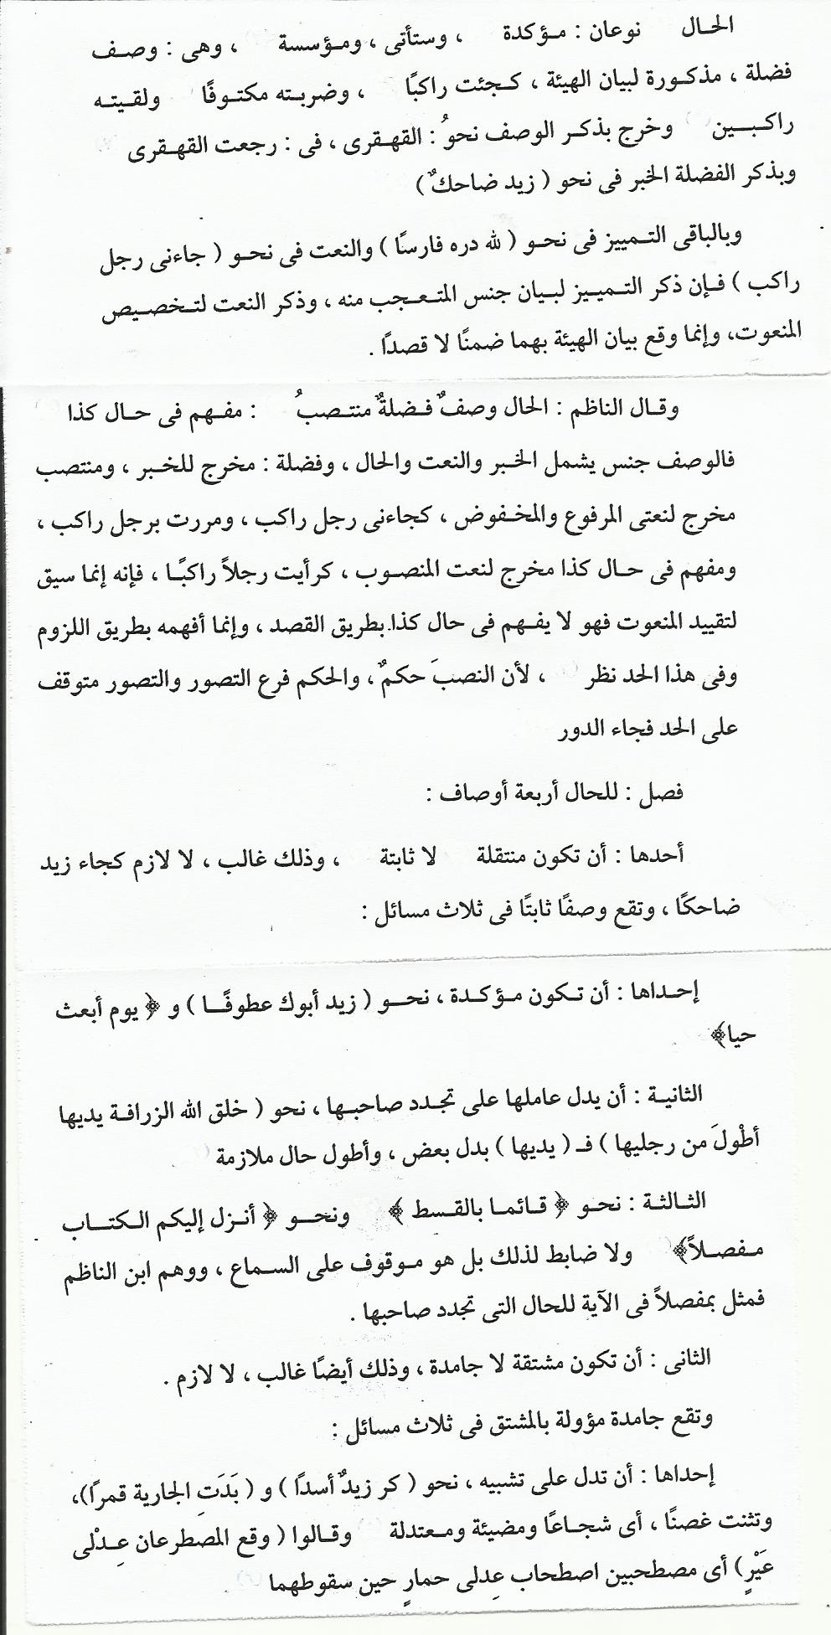

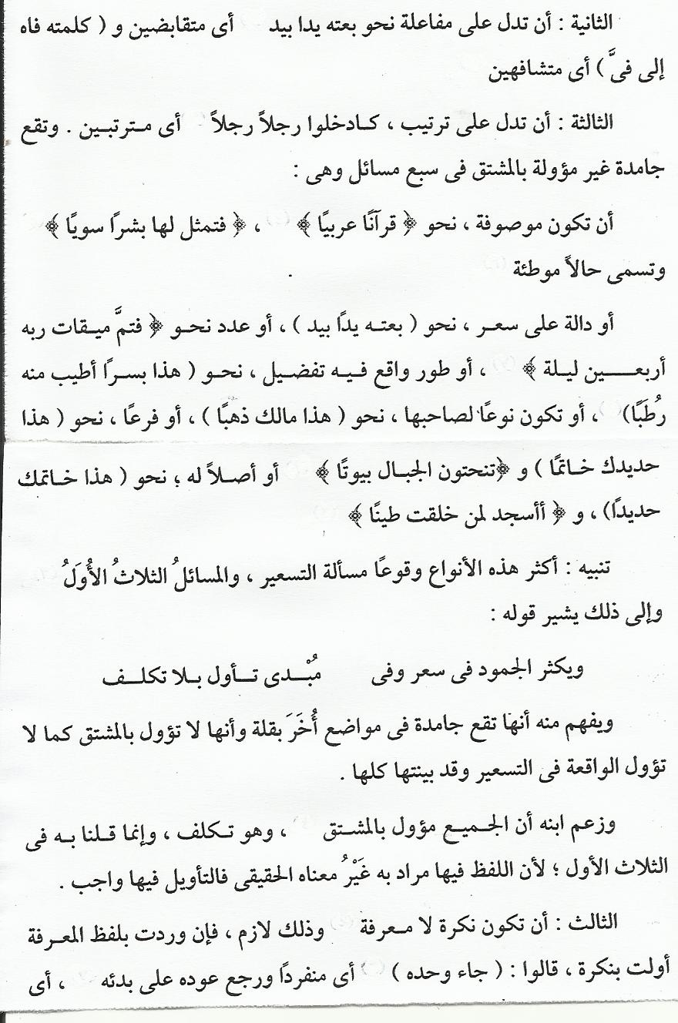

أ
في حال علم فالمذكور عالم ، وبعد خبرشبه به مبدؤه مثل : ( زيد زهيرشعراً )أو اقترن هو بأل الدالة على الكمال نحو : (أنت الرجل علما )

س ما حكم مجيء الحال من النكرة ؟ أو هل يأتي صاحب الحال نكرة ؟
ج ـ الأصل في صاحب الحال أن يكون معرفة لأنه محكوم عليه بالحال وحق المحكوم عليه أن يكون معرفة ؛ لأن الحكم على المجهول لا يفيد في الغالب إلا أنه يجوز أن يأتي صاحب الحال نكرة بمسوغ مما يأتي :
1ـ أن تتقدم الحال على صاحبها النكرة مثل قولك : ( في الدار جالساً رجلٌ )
ومنه قول الشاعر لمية موحشاً طلل **** يلوح كأنه خللٌ
فـ ( موحشاً ) حال على مذهب سيبويه الذي يجيز مجيء الحال من المبتدأ وهو ( طلل ) هنا والذي سوغ مجيء الحال من النكرة تقدمها عليه .
2ـ أن تخصص النكرة ـ صاحب الحال ـ بوصف مثل قراءة بعضهم : " ولما جاءهم كتاب من عند الله مصدقاً" وقول الشاعر
نجيت يا رب نوحاً واستجبت له في فلك ماخرٍ في اليم مشحوناً
الشاهد في البيت قوله : ( مشحوناً ) فهي حال من النكرة ( فلك ) والذي سوغ مجيء الحال هنا من النكرة هو أن النكرة خصصت بالوصف ( ماخر )
وليس منه " فيها يفرق كل أمر حكيم أمراً " خلافاً للناظم وابنه
أو تخصص النكرة بالإضافة مثل قوله ( تعالى ) : " في أربعة أيامٍ سواءً للسائلين " فـ ( سواءً ) حال من ( أربعة ) وهي نكرة مخصصة بإضافتها إلى ( أيامٍ ) أو بمعمول مثل : ( عجبت من ضربٍ أخوك شديداً ) فـ ( شديداً ) حال من ( ضرب ) لاختصاصه بالعمل في الفاعــــل وهو ( أخوك )
3ـ أن تكون نكرة عامة ـ صاحب الحال ـ وذلك بأن تسبق بنفي مثل قوله ( تعالى ) : " وما أهلكنا من قرية إلا ولها كتاب معلوم ) فجملة ( لها كتاب معلوم ) في محل نصب حال من ( قرية ) وهي نكرة عامة وقعت في سياق النفي ، أو يسبقها نهي مثل : ( لا يبغ امرؤ على امرئ مستسهلاً )
فـ ( مستسهلاً ) حال من (امرؤ ) الأول لكونه مسبوقاً بالنهي . ومنه قول الشاعر :
لا يركنن أحد إلى الإحجام يوم الوغى متخوفاً لحِِمام
الشاهد في البيت قوله ( متخوفاً ) فإنه حال وصاحبه ( أحد ) وهو نكرة ومسوغ ذلك وقوع هذه النكرة بعد النهي .
أو تقع النكرة بعد الاستفهام ومنه قول الشاعر
يا صاح هل حم عيش باقياً فترى لنفسك العذر في إبعادها الأملا
الشاهد في البيت قوله : ( باقياً ) فإنه حال وصاحبه ( عيش ) وهو نكرة ومسوغ ذلك وقوع هذه النكرة بعد الاستفهام .
** ملاحظة
قد يأتي صاحب الحال نكرة دون مسوغ لذلك وهذا قليل كقولهم : ( عليه مائة بيضاً )
وفي الحديث الذي رواه الإمام مالك في الموطأ : " صلى رسول الله ـ صلى الله عليه وسلم ـ قاعداً وصلى وراءه رجال قياماً " .
س 2 اذكر حكم مجيء الحال من المضاف إليه ؟
جـ يجيء الحال من المضاف إليه إذا كان المضاف بعضاً من المضاف إليه مثل قوله ( تعالى ) : " ونزعنا ما في صدورهم من غلٍ إخواناً " وقوله ( تعالى ) : " أيحب أحدكم أن يأكل لحم أخيه ميتاً "أو كبعض من المضاف إليه مثل قوله ( تعالى ) : " ملة إبراهيم حنيفاً "أو كان عاملاً في الحال مثل قوله ( تعالى ) : " إليه مرجعكم جميعاً " فـ ( جميعاً ) حال من الكاف والميم المضاف إليه ( مرجع ) ومرجع مصدر ميمي عامل النصب في الحال . ومثل : ( أعجبني انطلاقك منفرداً) فـ ( منفرداً ) حال من الكاف المضاف إليها ( انطلاق ) وانطلاق مصدر غير ميمي عامل النصب في الحال .
ومنه قولك : ( هذا شارب السويق ملتوتاً )

- حالات الحال مع صاحبها
* للحال مع صاحبها ثلاث حالات هي :
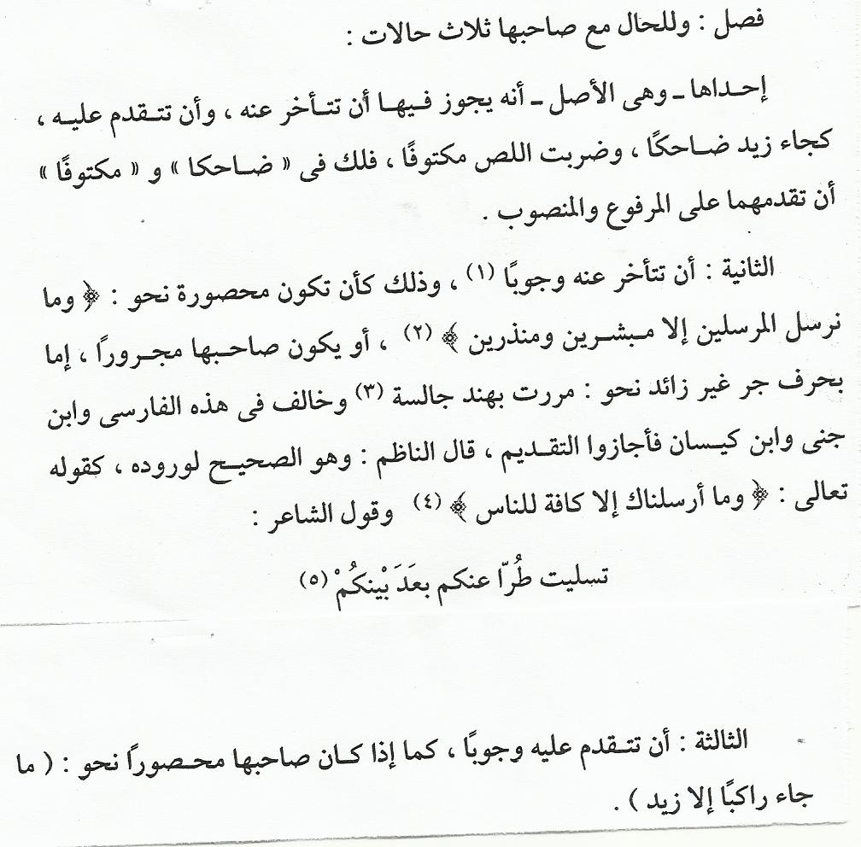

حالات الحال مع عاملها
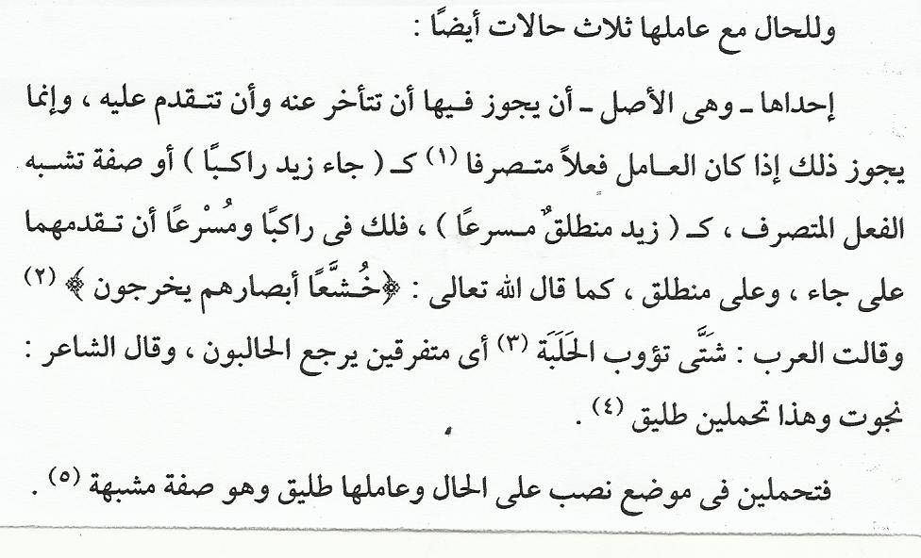

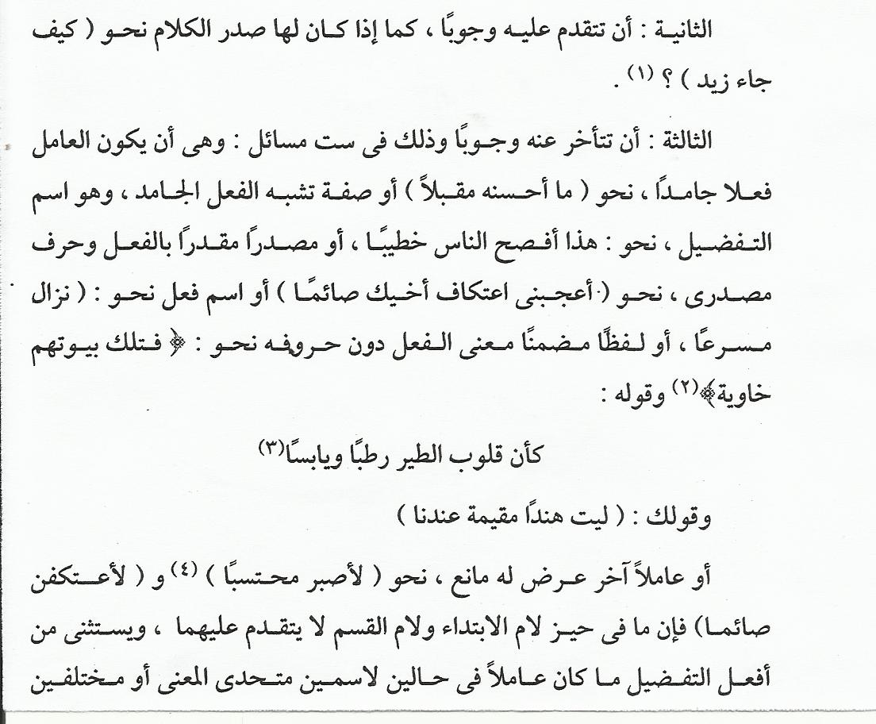

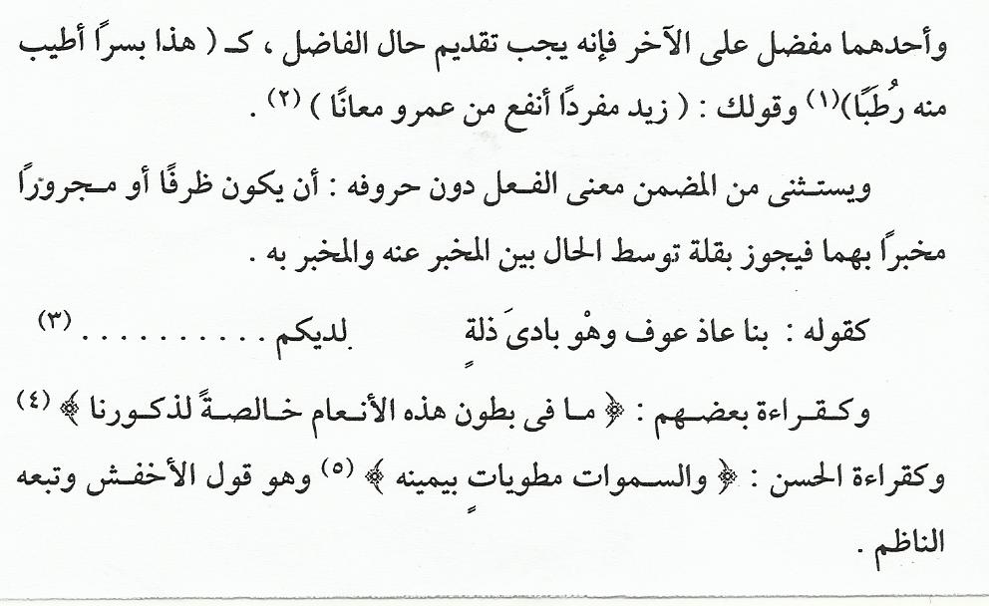

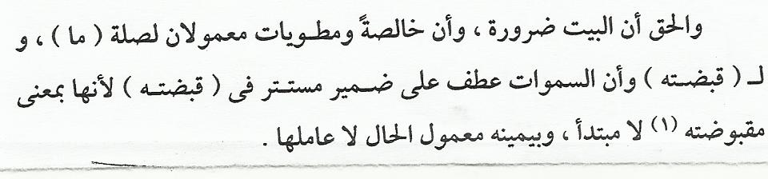

جواز تعدد الحال
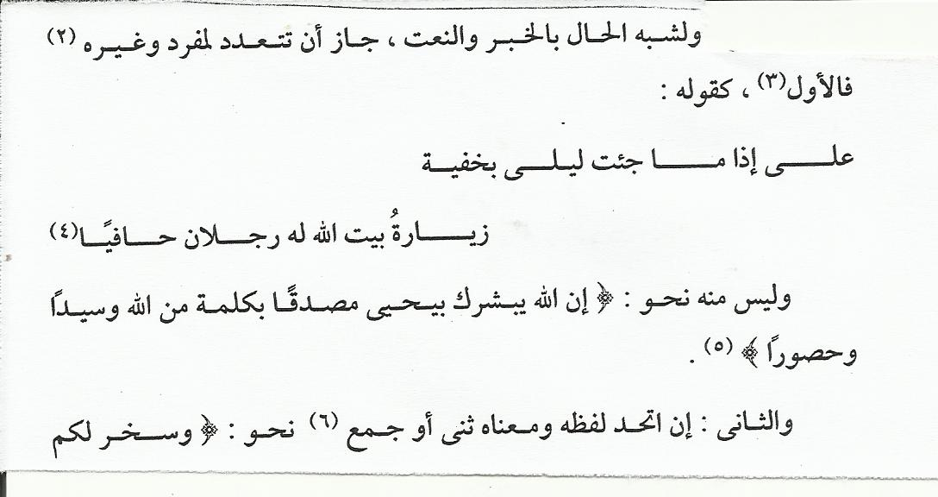

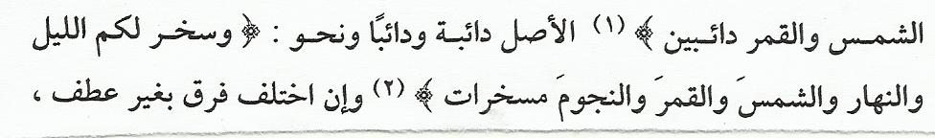

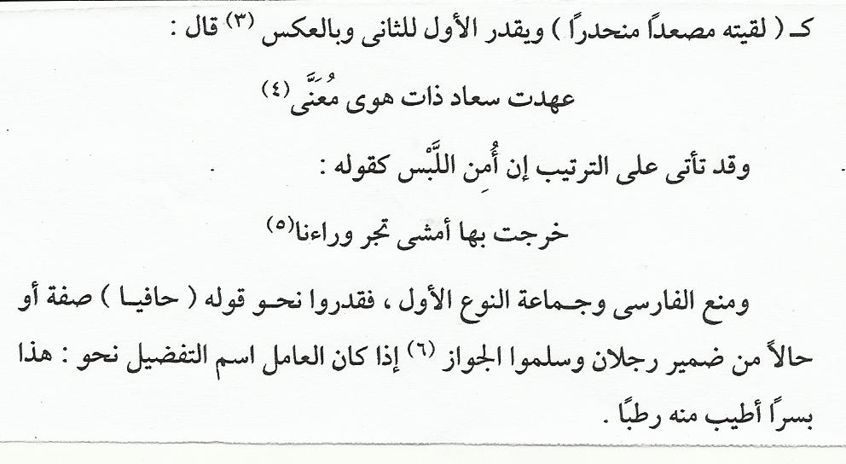

أضرُب الحال
الحال ضربان هما : ــــ
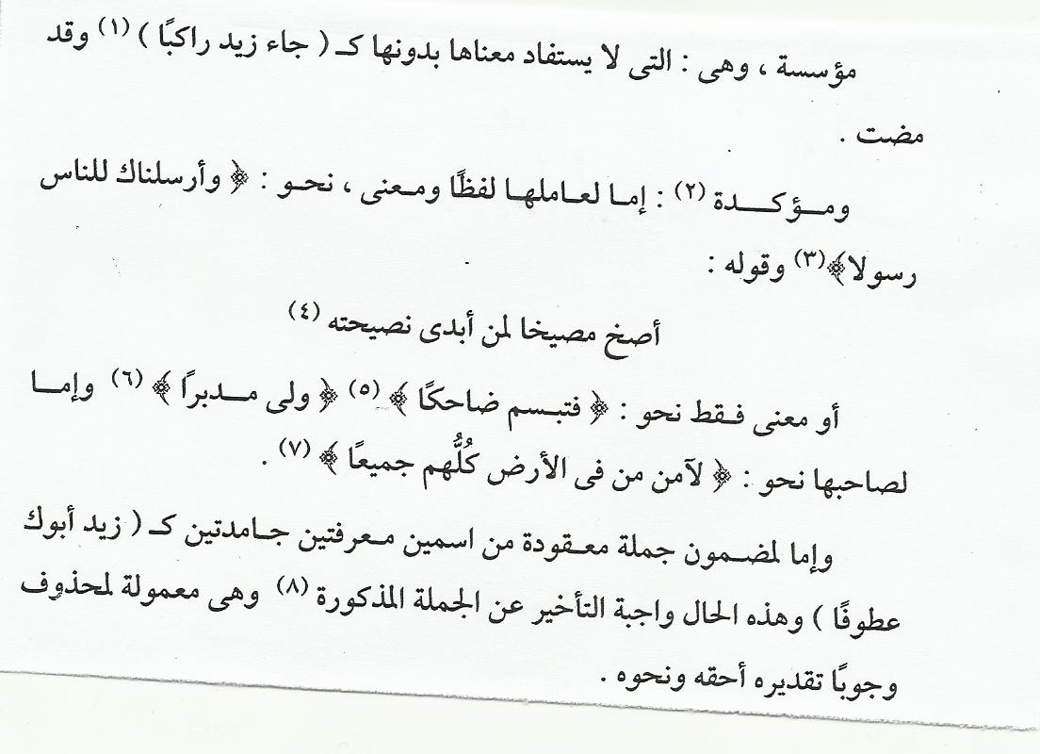

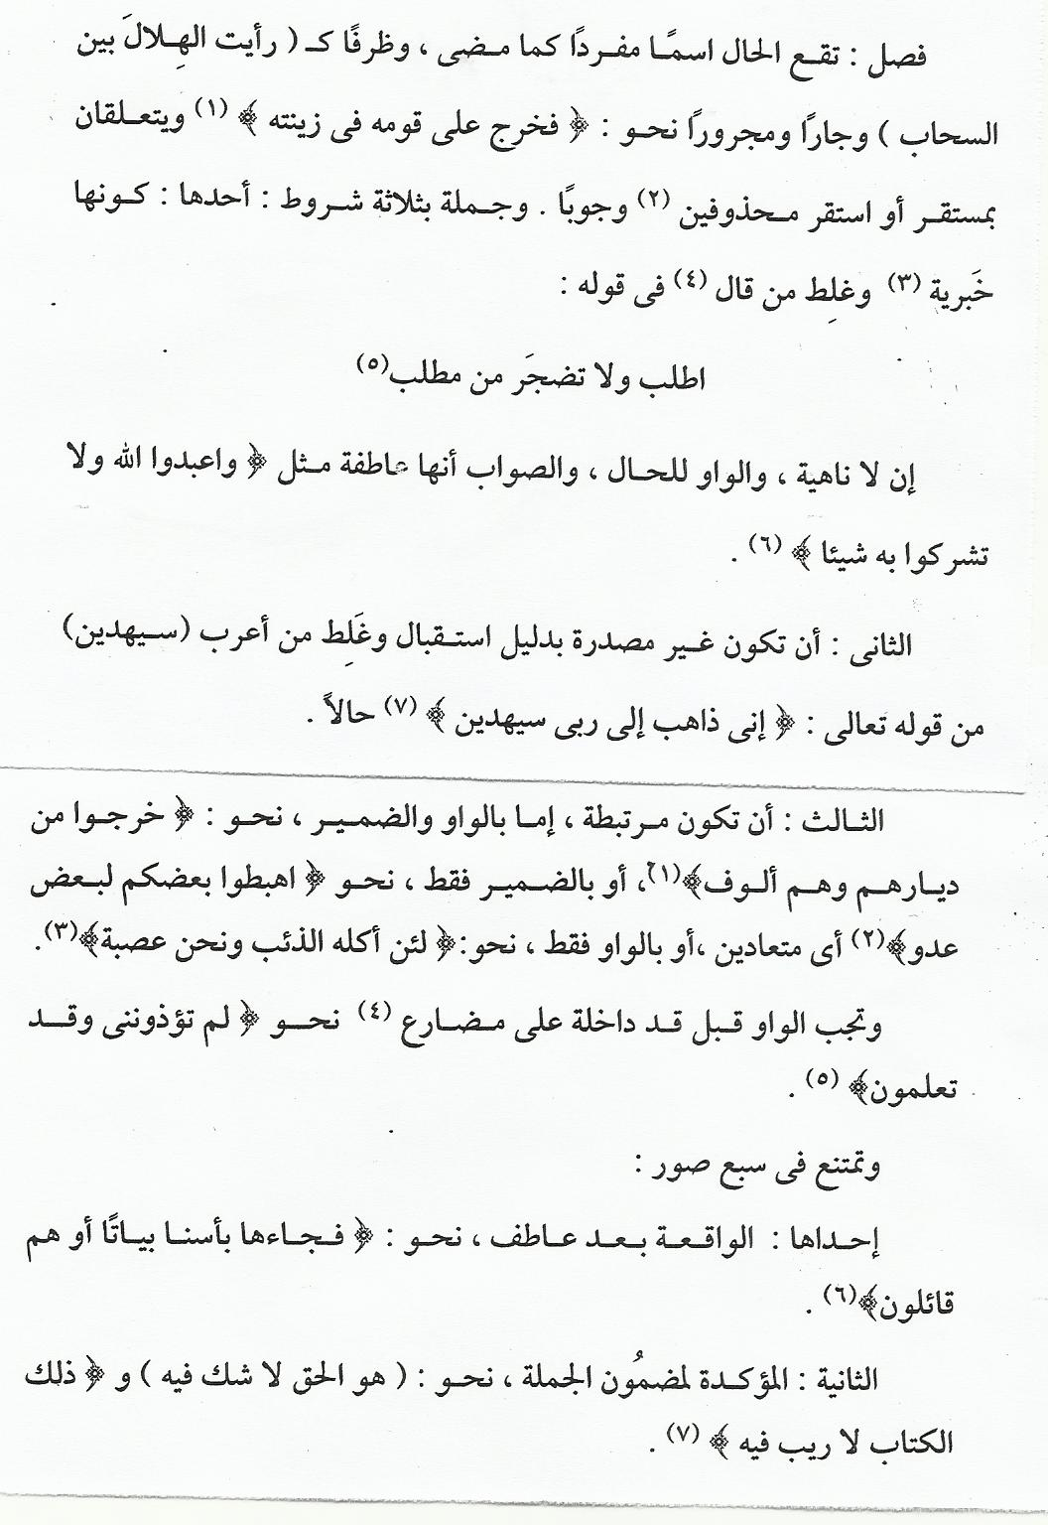

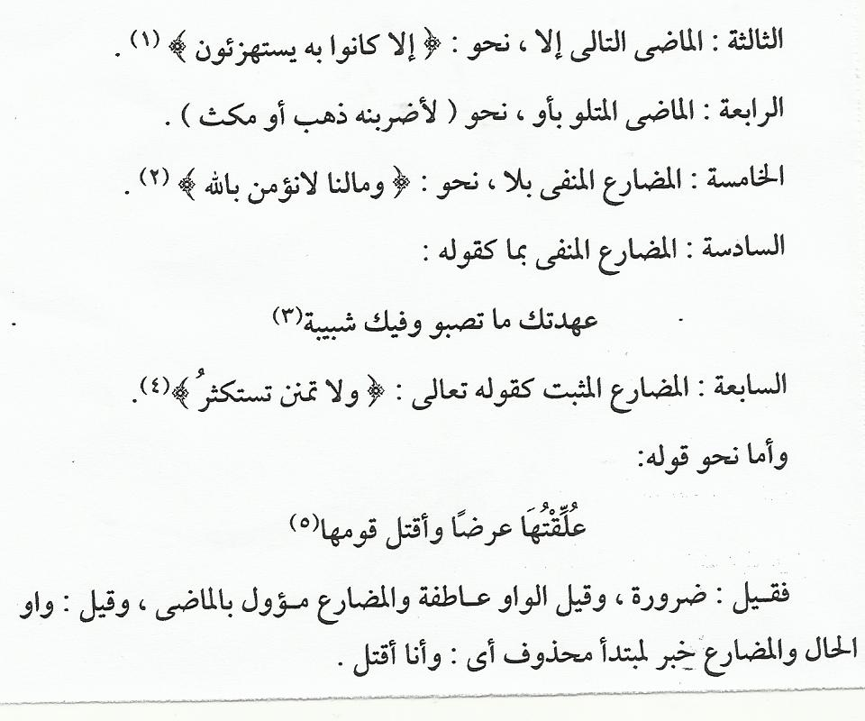

حذف عامل الحال
